**習題 5.1**

**習題 5.1-1**

證明5.1-1線段中點的作圖是正確的作法，即圖5.1-2的C點為之中點。



**圖5.1-2**

**作法：**

1. 以A為圓心，以r為半徑(大於的任意長)，作一弧。



1. 以B為圓心，以r為半徑，作一弧。
2. 兩弧相交於D和E。
3. 連接D、E。
4. 和交於C，C即為之中點。



**證明：**

|  |  |
| --- | --- |
| 敘述 | 理由 |
| (1) 在△ADE與△BDE中  ＝  ＝  ＝  (2) △ADE △BDE  (3) ∠ADE＝∠BDE  (4) △ADB為等腰三角形  (5) 所以為的平分線  ( 即C點為之中點 ) | 如圖5.1-2所示 等圓半徑相等(作法之(1)＆(2)) 等圓半徑相等(作法之(1)＆(2)) 同線段相等  由(1) ＆ 根據S.S.S.三角形全等定理  由(2) ＆ 兩全等三角形對應角相等  由(1) ＝ ＆ 兩腰等長為等腰三角形  由(4) ＆ (3) 等腰三角形頂角平分線垂直平分底邊 |

**習題 5.1-2**

三角形的中線為邊的中點與對角頂點的連線，三邊中線的交點稱為三角形的重心，如圖5.1-9中的點S為△ABC的重心，求作三角形的重心。

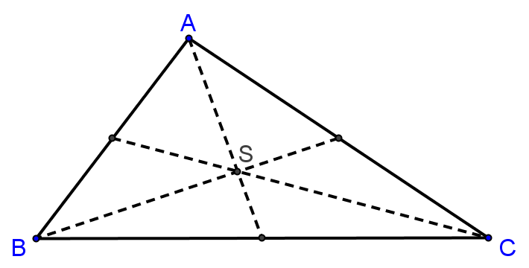

**圖5.1-9**

**想法：**三角形三邊中線的交點稱為三角形的重心

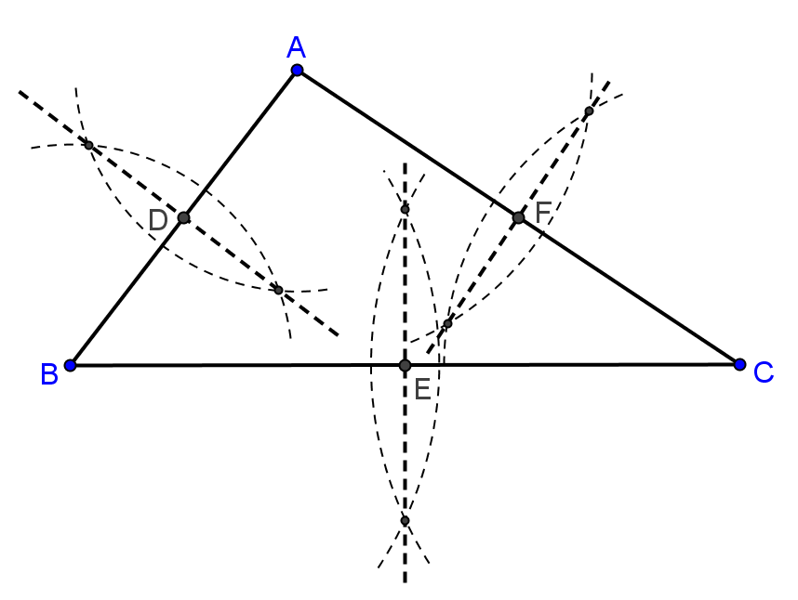

**圖5.1-9(a)**

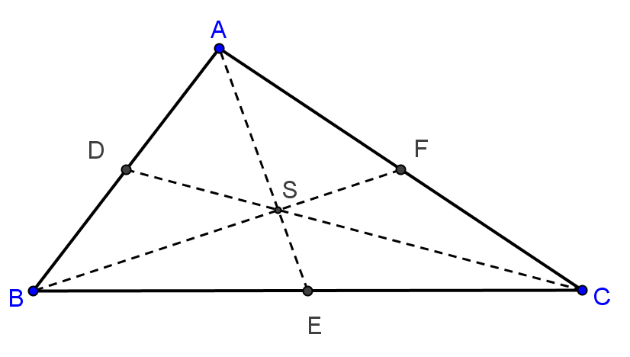

**圖5.1-9(b)**

**作法：**

1. 利用5.1-1(求線段之中點作圖)，分別作中點D、中點E、中點F，如圖5.1-9(a)所示。



1. 連接A、E；C、D；B、F，且、與三線相交於S點，如圖5.1-9(b)所示。



1. S點即為所求。

**習題 5.1-3**

三角形三內角平分線的交點為三角形的內心，如圖5.1-10中的點I為△ABC的內心，求作三角形的內心。

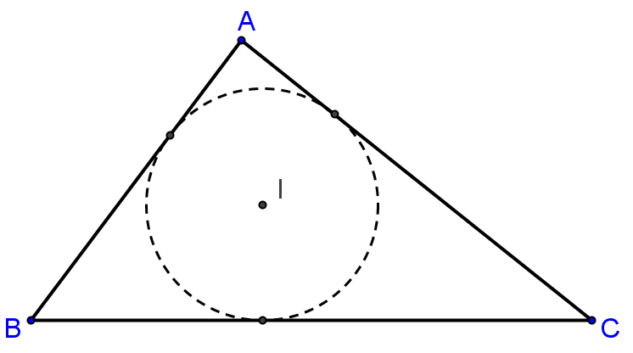

**圖5.1-10**

**想法：**三角形三內角平分線的交點為三角形的內心

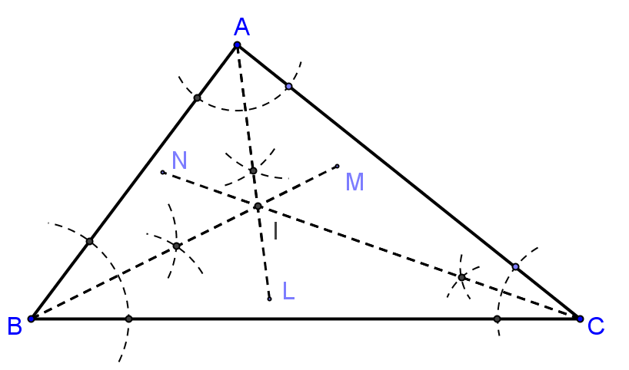

**圖5.1-10(a)**

**作法：**

1. 利用5.1-2(角平分線作圖)，分別作∠BAC、∠ABC、∠ACB的角平分線L、M、N，且L、M、N三線相交於I點，如圖5.1-10(a)所示。
2. I點即為所求。

**習題 5.1-4**

求作一等腰三角形。

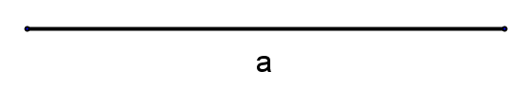

已知一線段長度為a，求作一等腰三角形。

**想法：**(1) 等腰三角形兩腰等長

(2) 同圓半徑等長

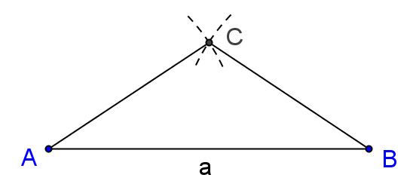

**圖5.1-14**

**作法一：**(此線段a為等腰三角形的底邊)，如圖5.1-14所示。

1. 在平面上作＝a。



1. 分別以A、B為圓心，大於a為半徑畫兩弧，兩弧相交於C點。
2. 連接A、C；B、C。
3. △ABC即為所求。

**作法二：**(此線段a為等腰三角形的腰)，如圖5.1-14(a)所示。

1. 在平面上找一點O，以O為圓心，線段長a為半徑作一圓弧。
2. 在圓弧上找任意相異D、E兩點。
3. 連接O、D；O、E；D、E。
4. △ODE即為所求。

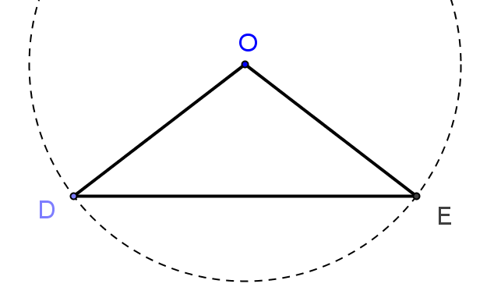

a

a

**圖5.1-14(a)**

**習題 5.1-5**

如圖5.1-11，利用尺規作圖，在上畫出一點E，使。

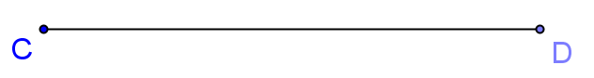

**圖5.1-11**

**想法：**(1) ，即為3份，為5份，兩線段和為8份，所以只要將線段分成8等份，每份為的8分之1，E點就是距離C點3份的位置。



(2) 利用5.1-1的線段中點作圖可以將線段分成兩等份，

(3) ∵ ，所以作三次線段中點就可以求得線段的8分之1。

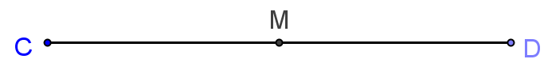

**圖5.1-11(a)**

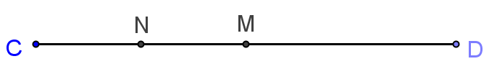

**圖5.1-11(b)**

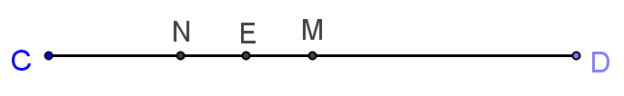

**圖5.1-11(c)**

**作法：**

1. 作的中點M，則，，如圖5.1-11(a)所示。



1. 作的中點N，則，，如圖5.1-11(b)所示。



1. 作的中點E，則，，如圖5.1-11(c)所示。



1. E點即為所求。  
    ∵

**習題 5.1-6**

如圖5.1-12，以尺規作圖分別畫出∠AOC和∠BOC的角平分線。

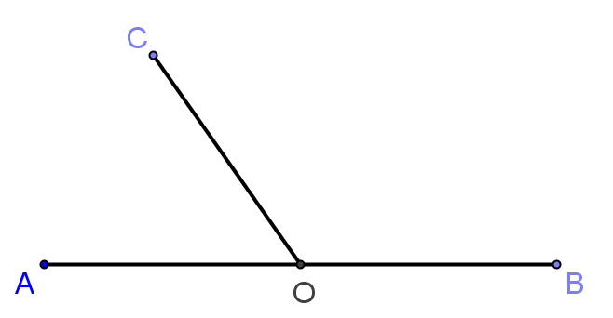

**圖5.1-12**

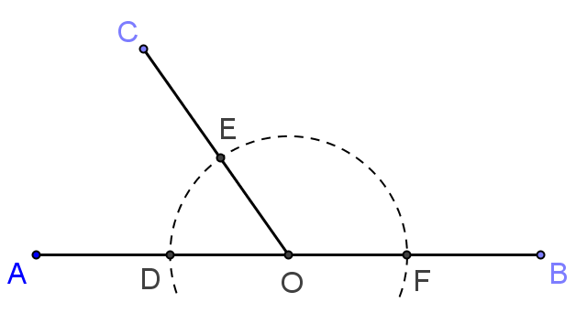

**圖5.1-12(a)**

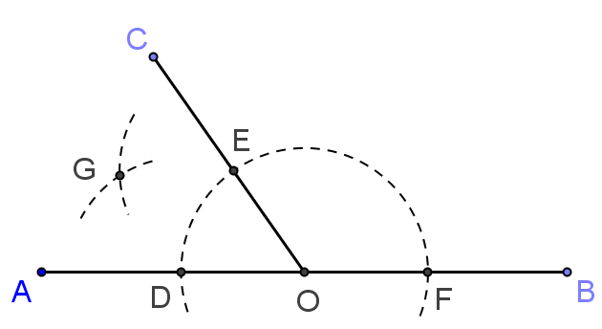

**圖5.1-12(b)**

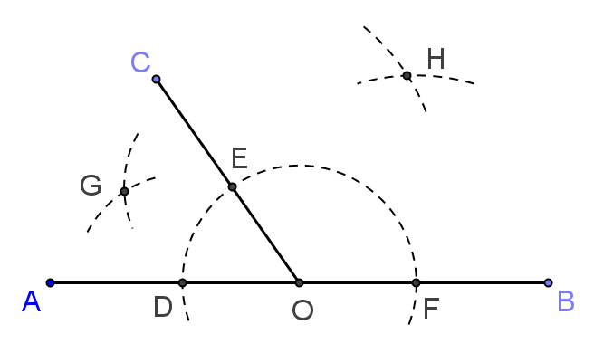

**圖5.1-12(c)**

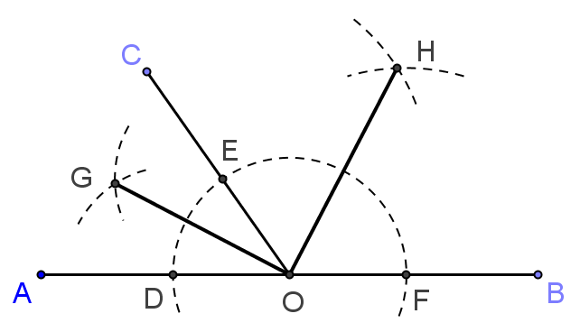

**圖5.1-12(d)**

**作法：**

(1) 以O點為圓心，適當長度為半徑畫弧交於D點、交於E點、交於F  
 點，如圖5.1-12(a)所示。



(2) 分別以D、E為圓心，以大於為半徑畫弧，兩弧相交於G點，如圖5.1-12(b)  
 所示。



(3) 分別以E、F為圓心，以大於為半徑畫弧，兩弧相交於H點，如圖5.1-12(c)  
 所示。



(4) 連接O、G；O、H，如圖5.1-12(d)所示。

(5) 、即為所求。  
 ( 其中為∠AOC的角平分線；為∠BOC的角平分線 )



**習題 5.1-7**

如圖5.1-13，以尺規作圖將∠D平分成四等份。

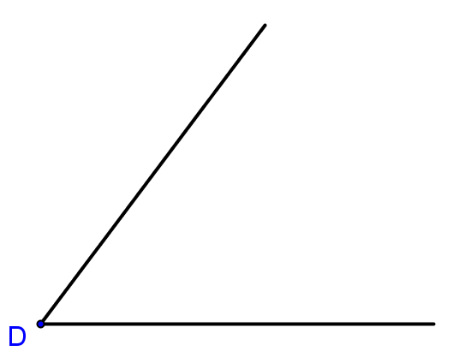

**圖5.1-13**

**想法：**做一次角平分線可將原角平分成兩等份

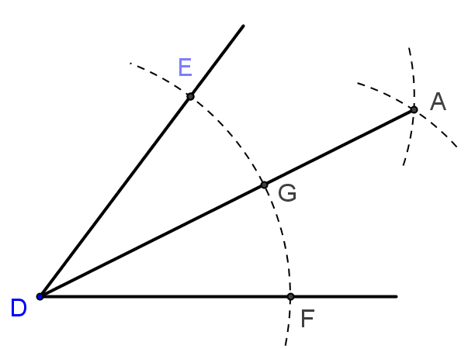

**圖5.1-13(a)**

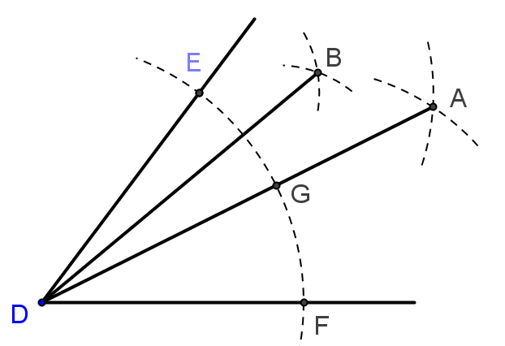

**圖5.1-13(b)**

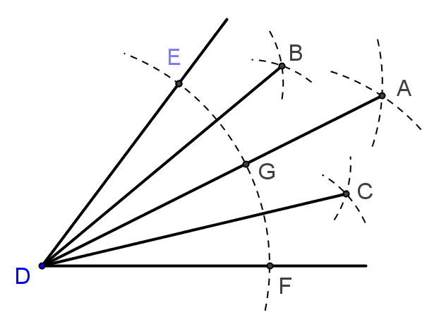

**圖5.1-13(c)**

**作法：**

(1) 以D點為圓心，適當長度為半徑畫弧，交∠D的兩邊於E、F兩點，  
如圖5.1-13(a)所示。

(2) 分別以E、F兩點為圓心，以大於為半徑畫弧，兩弧相交於A點，  
如圖5.1-13(a)所示。



(3) 連接D、A，且交作法(1)所畫之弧於G點，如圖5.1-13(a)所示。  
( 平分∠D )



(4) 分別以E、G兩點為圓心，以大於為半徑畫弧，兩弧相交於B點，  
如圖5.1-13(b)所示。



(5) 連接D、B，如圖5.1-13(b)所示。( 平分∠EDA )



(6) 分別以F、G兩點為圓心，以大於為半徑畫弧，兩弧相交於C點，  
如圖5.1-13(c)所示。



(7) 連接D、C，如圖5.1-13(c)所示。( 平分∠FDA )



(8) 、、即為所求。( 、、將∠D平分成四等份 )



**習題 5.1-8**

利用角平分線作圖將一個角平分成8等份，至少須作 次角平分線。

**想法：**(1) 角平分線作圖，可將一角平分成兩等份，每一等份為原角的，  
共有2等份；

(2)若每一的角再作一次角平分線作圖(相當於作了3次角平分線作圖)，則每一角為原角的，共有4等份(即等份)；

(3) 若每一的角再作一次角平分線作圖(相當於作了7次角平分線作圖)，則每一角為原角的，共有8等份(即等份)。

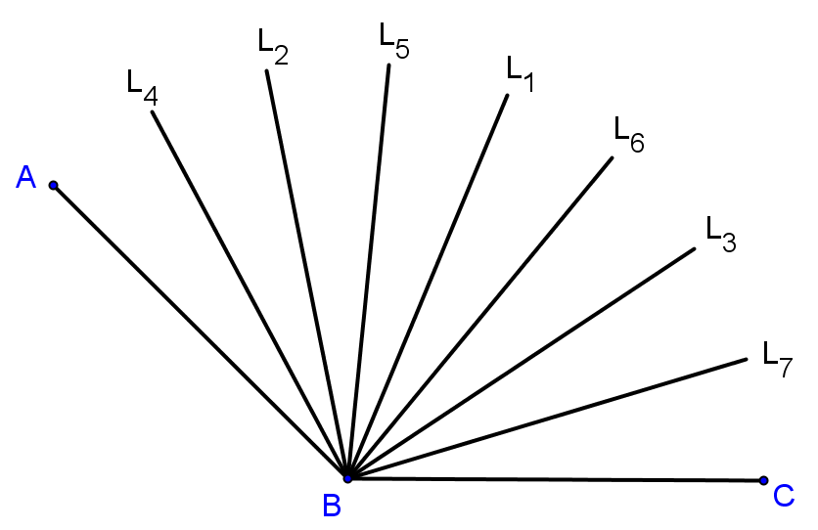

**圖5.1-15**

**解：**

|  |  |
| --- | --- |
| 敘述 | 理由 |
| 1. 作1次角平分線作圖(如圖5.1-15之L1 )可將原角平分為  2等份， 2. 將敘述(1)中的兩等份再各作1次角平分線(如圖5.1-15之L2、L3)，可將原角平分為4等份。 ( 共作了3次角平分線作圖 ) 3. 將敘述(2)中的4等份再各作1次角平分線(如圖5.1-15之L4、L5、L6、L7)，可將原角平分為8等份。 ( 共作了7次角平分線作圖 ) 4. 所以要將一個角平分成8等份，至少須作7次角平分線作圖 | 角平分線性質  角平分線性質  角平分線性質  由(1)~(3) |

**習題 5.1-9**

利用角平分線作圖，做出一個角的，至少須作圖 次。

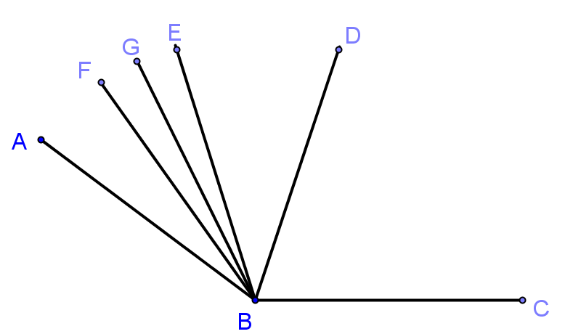

**圖5.1-16**

想法：(1) 假設將∠ABC分為∠ABG與∠GBC，且，即∠ABG為3等份，∠GBC為13等份，兩角和∠ABC為16等份，所以只要將∠ABC分成16等份，每份為∠ABC的16分之1。

(2) 利用5.1-2(角平分線作圖)可以將角分成兩等份，每份為原角的。

(3) ∵ ，所以作4次角平分線就可以求得角的16分之1。

**解：**

|  |  |
| --- | --- |
| 敘述 | 理由 |
| 1. 做出一個角的，也就是要將一個角平分為 16等份 2. 作第一次角平分線平分∠ABC，則 ∠ABD＝∠ABC  1. 作第二次角平分線平分∠ABD，則 ∠ABE＝∠ABD＝×∠ABC＝∠ABC  1. 作第三次角平分線平分∠ABE，則  ∠ABF＝∠EBF＝∠ABE＝×∠ABC ＝∠ABC  1. 作第四次角平分線平分∠ABF，則 ∠FBG＝∠EBF＝×∠ABC＝∠ABC  1. ∠ABG＝∠ABF＋∠FBG  ＝∠ABC＋∠ABC＝∠ABC 2. 所以至少作4次角平分線，可做出一個角的 | 題目所求，做出一個角的  角平分線可以將角分成兩等份，每份為原角的  角平分線可以將角分成兩等份，每份為原角的 ＆ (2)  角平分線可以將角分成兩等份，每份為原角的 ＆ (3)  角平分線可以將角分成兩等份，每份為原角的 ＆ (4)  全量等於分量之和 由(4) ＆ (5)  由(1)~(6) |

**習題 5.2**

**習題 5.2-1**

已知一邊長，求作正方形。

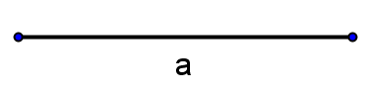

**已知一線段長度a，求作一邊長為a的正方形。**

**想法：**正方形四邊等長且四個內角皆為直角

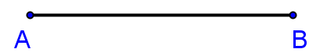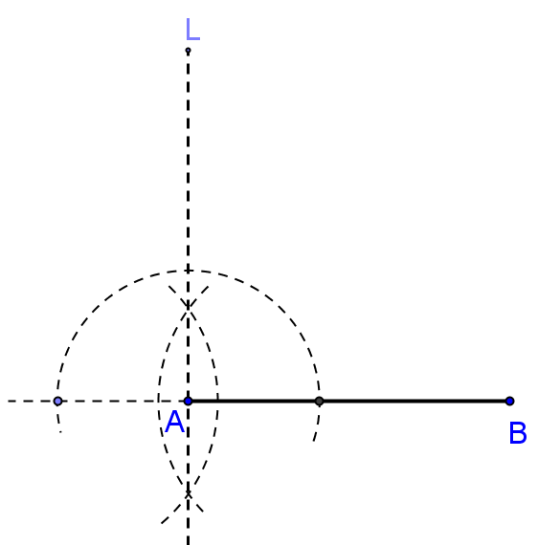

**圖5.2-11(a)**

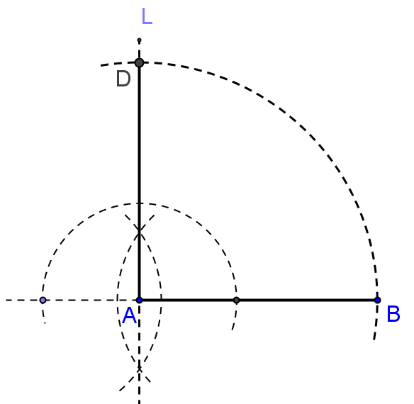

**圖5.2-11(b) 圖5.2-11(c)**

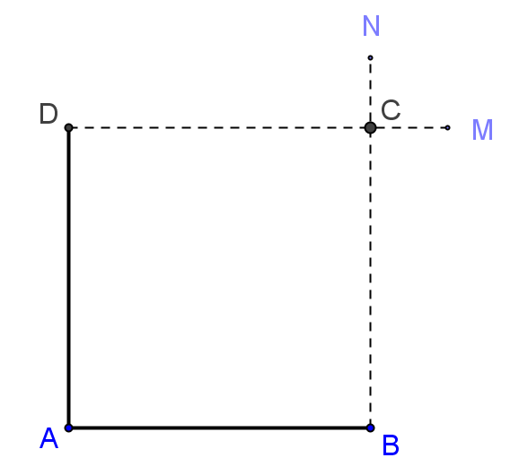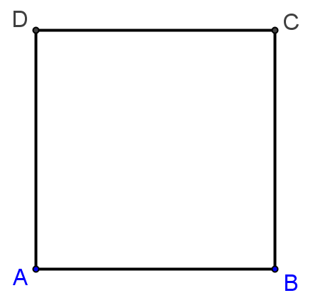

**圖5.2-11(d) 圖5.2-11(e)**

**作法：**

1. 在平面上作一線段＝a，如圖5.2-11(a)所示。



1. 利用5.2-1 (通過線上一點作一垂直線的作圖)，過A點作L⊥，如圖5.2-11(b)所示。



1. 在L上取＝＝a，如圖5.2-11(c)所示。



1. 利用5.2-1 (通過線上一點作一垂直線的作圖)，過B點作N⊥，過D點作M⊥且M、N相交於C點，如圖5.2-11(d)所示。



1. 連接D、C；B、C，如圖5.2-11(e)所示。
2. 四邊形ABCD為正方形即為所求。

**習題 5.2-2**

已知長方形的長邊及短邊，求作長方形。

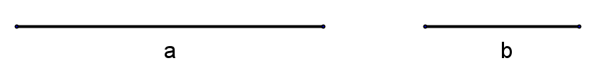

**想法：**長方形四個角內角皆為直角

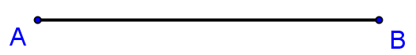

**圖5.2-12(a)**

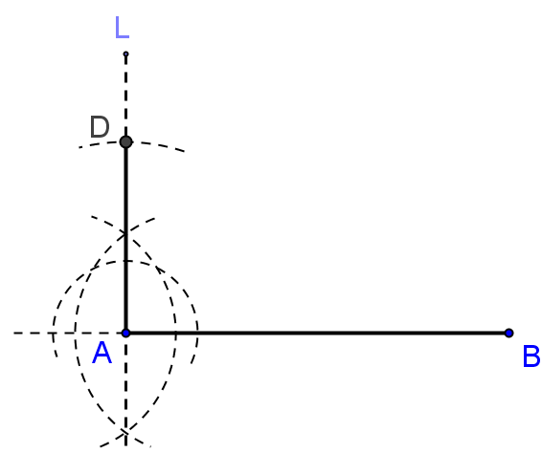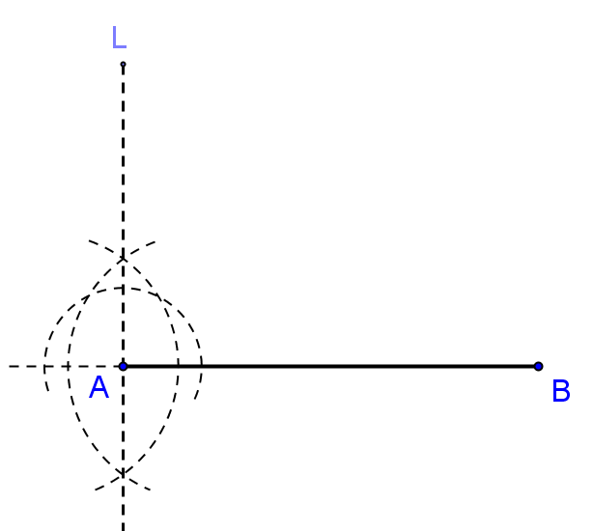

**圖5.2-12(b) 圖5.2-12(c)**

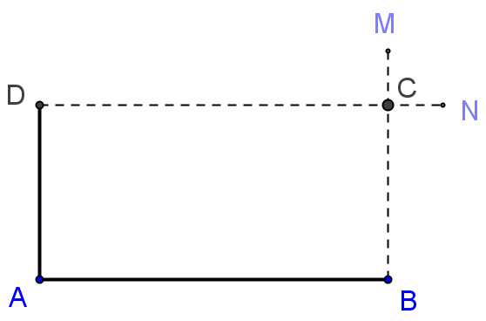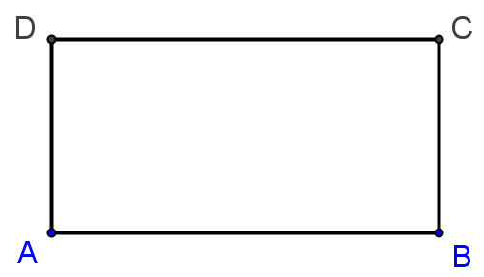

**圖5.2-12(d) 圖5.2-12(e)**

**作法：**

1. 在平面上作一線段＝a，如圖5.2-12(a)所示。



1. 利用5.2-1 (通過線上一點作一垂直線的作圖)，過A點作L⊥，如圖5.2-12(b)所示。



1. 在L上取＝b，如圖5.2-12(c)所示。



1. 利用5.2-1 (通過線上一點作一垂直線的作圖)，過B點作M⊥，過D點作N⊥且M、N相交於C點，如圖5.2-12(d)所示。



1. 連接D、C；B、C，如圖5.2-12(e)所示。
2. 四邊形ABCD為長方形即為所求。

**習題 5.2-3**

如圖5.2-6，在△ABC中，利用尺規作圖，作出上的高。

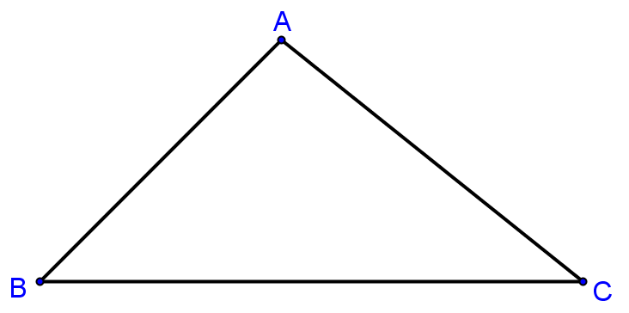

**圖5.2-6**

**想法：**上的高⊥

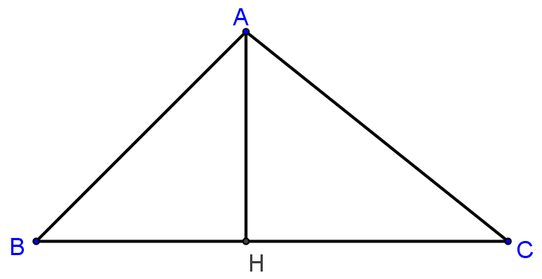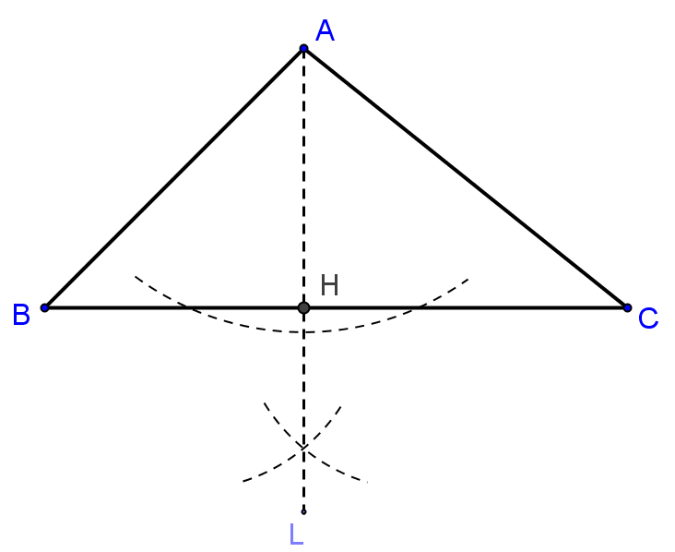

**圖5.2-6(a) 圖5.2-6(b)**

**作法：**

1. 利用5.2-2(過線外一點垂直線作圖)，過A點作L⊥，且L交於H點，如圖5.2-6(a)所示。



1. 連接A、H，為上的高即為所求，如圖5.2-6(b)所示。



**習題 5.2-4**

如圖5.2-7，△ABC中，∠C為鈍角，求作邊上的高。

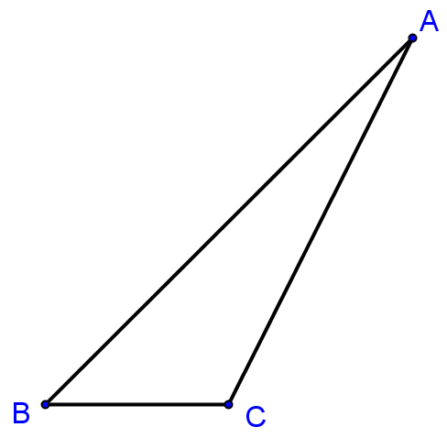

**圖5.2-7**

**想法：**上的高⊥

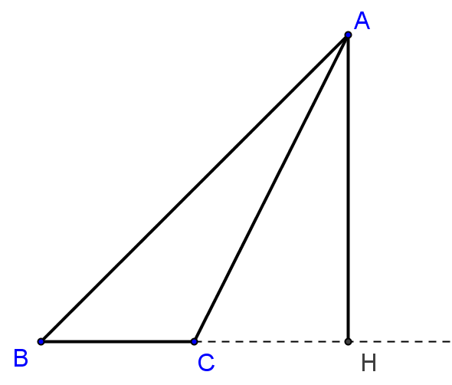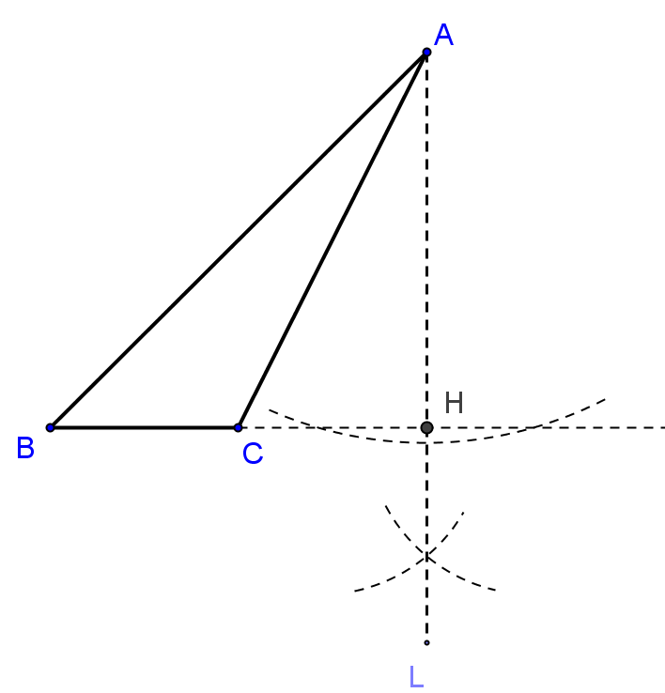

**圖5.2-7(a) 圖5.2-7(b)**

**作法：**

1. 利用5.2-2(過線外一點垂直線作圖)，過A點作L垂直的延長線，且L交的延長線於H點，如圖5.2-7(a)所示。



1. 連接A、H，為上的高即為所求，如圖5.2-7(b)所示。



**習題 5.2-5**

如圖5.2-8，以尺規在梯形ABCD上作圖，則圖上的痕跡是下列哪一種作圖的必要步驟？  
(A) 梯形的高  
(B) ∠ABC的角平分線  
(C) 的中點  
(D) 的垂直平分線

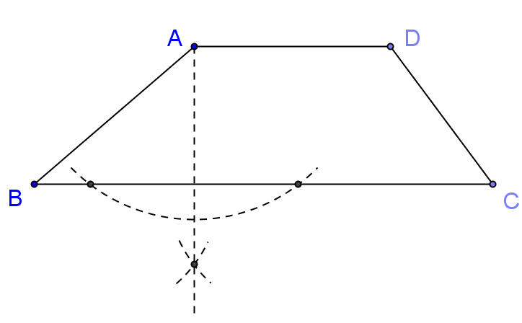

**圖5.2-8**

**想法：**上的高⊥



**解：**

|  |  |
| --- | --- |
| 敘述 | 理由 |
| 1. 圖5.2-8上的痕跡是作梯形的高的步驟 | 根據5.2-2(過線外一點垂直線作圖) |

**習題 5.2-6**

三角形三邊的中垂線之交點稱為三角形的外心，求作圖5.2-9中△ABC的外心點V。

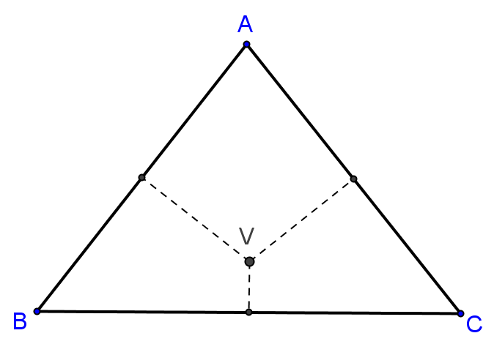

**圖5.2-9**

**想法：**三角形三邊的中垂線之交點稱為三角形的外心

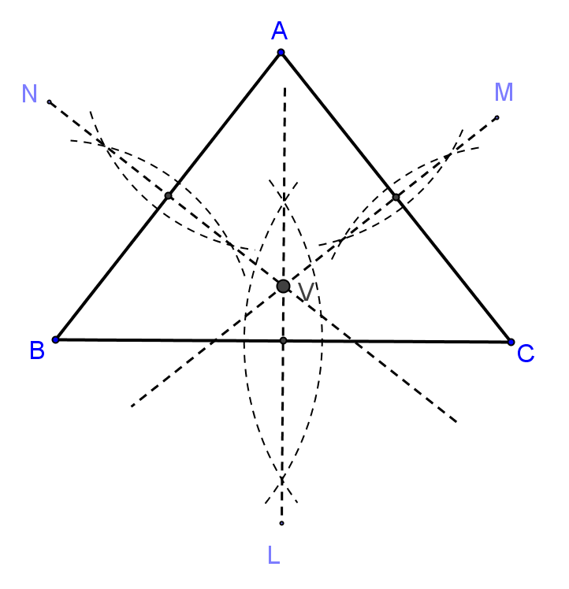

**圖5.2-9(a)**

**作法：**

1. 利用5.2-3(線段的中垂線作圖)，分別作、、的中垂線L、M、N，且L、M、N三線相交於V點，如圖5.2-9(a)所示。



1. V點即為所求。

**習題 5.3**

**習題 5.3-1**

試利用平行線同位角相等的性質，設計過線外一點之平行線作法。  
如圖5.3-3所示：



**圖5.3-3**

如圖5.3-3(a)所示，已知平面上一線段與線段外一點E點，求作通過E點且平行的直線。

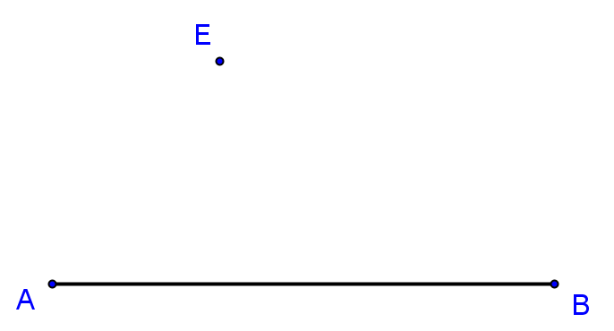

**圖5.3-3(a)**

**想法：**利用平行線同位角相等的性質作圖

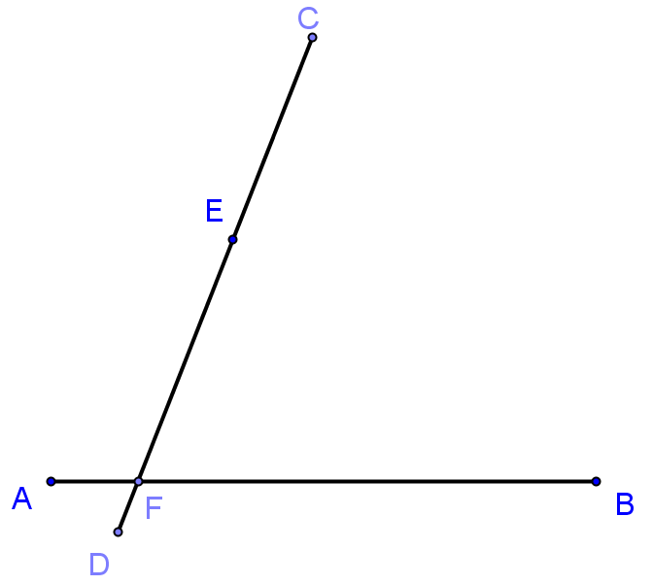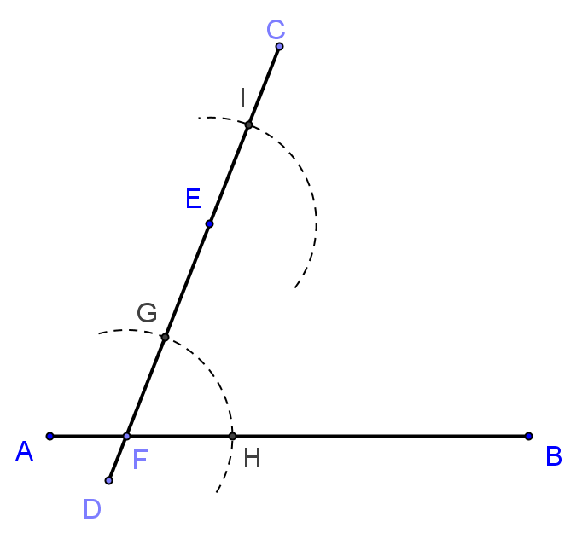

**圖5.3-3(b) 圖5.3-3(c)**

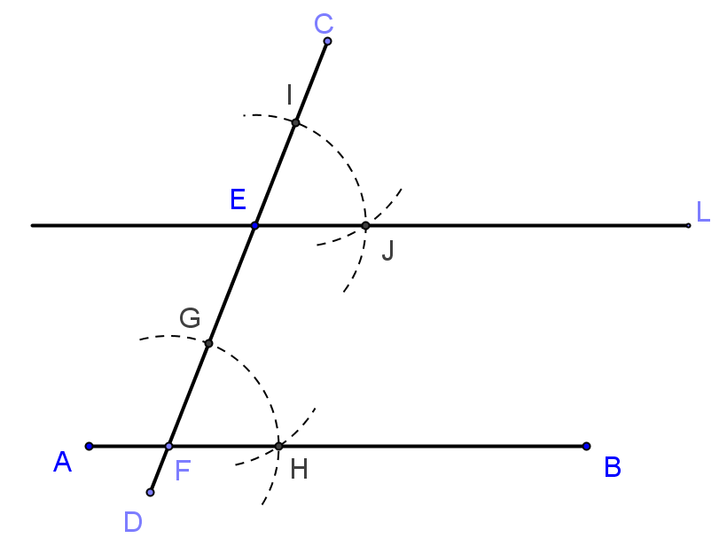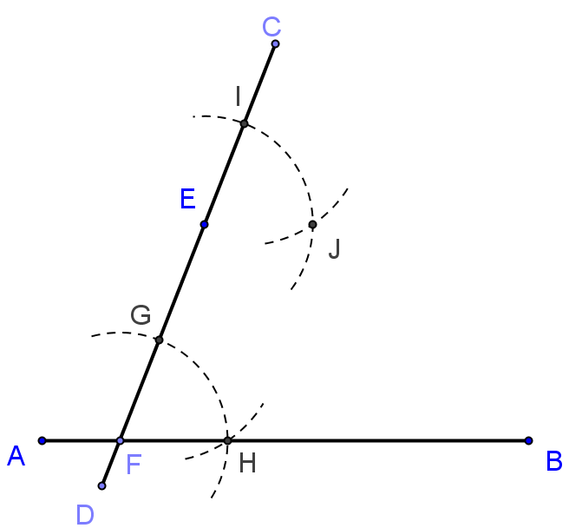

**圖5.3-3(d) 圖5.3-3(e)**

**作法：**

1. 過E點作一線段交於F點，如圖5.3-3(b)所示。



1. 分別以E、F為圓心，適當長為半徑畫弧，兩弧分別交於I、G兩點，交於H點，如圖5.3-3(c)所示。



1. 以I點為圓心，為半徑畫弧，交作法(2)中以E點為圓心所畫之弧於J點，如圖5.3-3(d)所示。



1. 過E、J兩點作直線L，如圖5.3-3(e)所示。
2. L∥且通過E點，直線L即為所求，如圖5.3-3(e)所示。



**習題 5.4**

**習題5.4-1**

已知等腰三角形的底角及底邊，求作此等腰三角形。

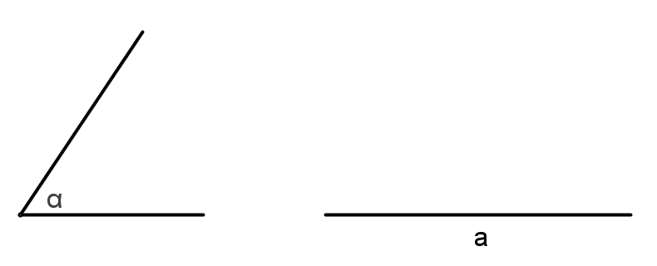

**已知等腰三角形的底角α及底邊a，求作此等腰三角形。**

**想法：**利用例題5.4-1(等角作圖二)來作圖

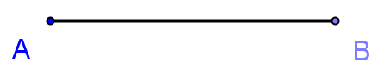

**圖5.4-9(a)**

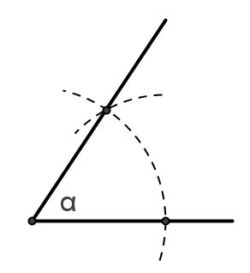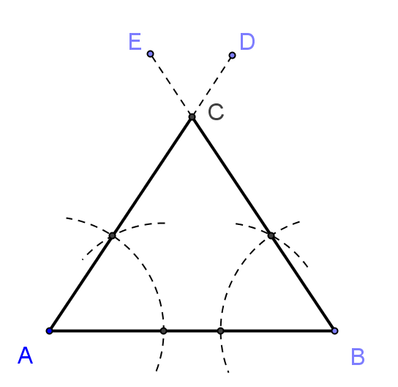

**圖5.4-9(b)**

**作法：**

1. 在平面上作＝a，如圖5.4-9(a)所示。



1. 利用例題5.4-1(等角作圖二)，分別作∠DAB＝∠EBA＝**α**，且與相交於C點，如圖5.4-9(b)所示。



1. △ABC即為所求，如圖5.4-9(b)所示。

**習題5.4-2**

圖5.4-5為直線L及線外一點P，利用內錯角相等的原理，以尺規作圖過P點畫一直線，使該直線與L平行。

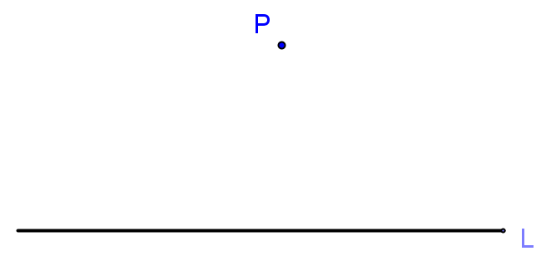

**圖5.4-5**

**想法：**利用內錯角相等的原理作圖

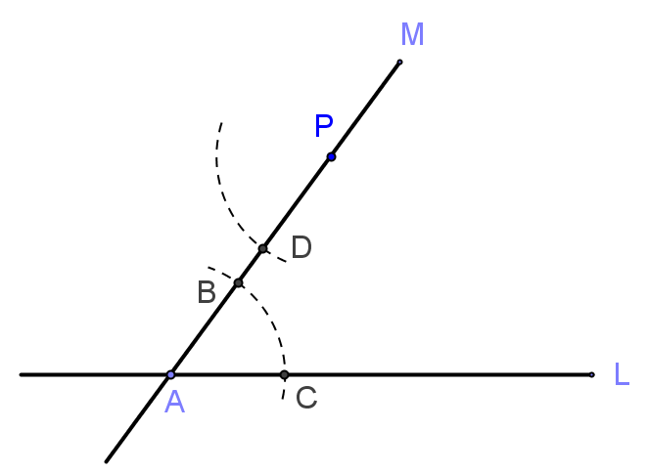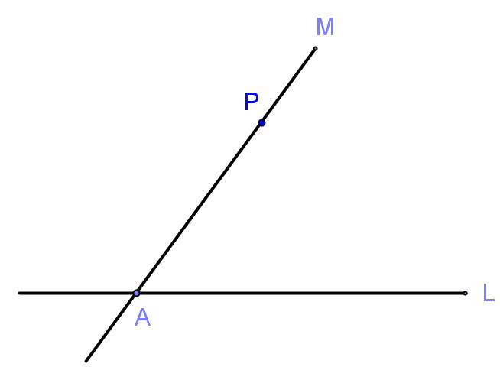

**圖5.4-5(a) 圖5.4-5(b)**

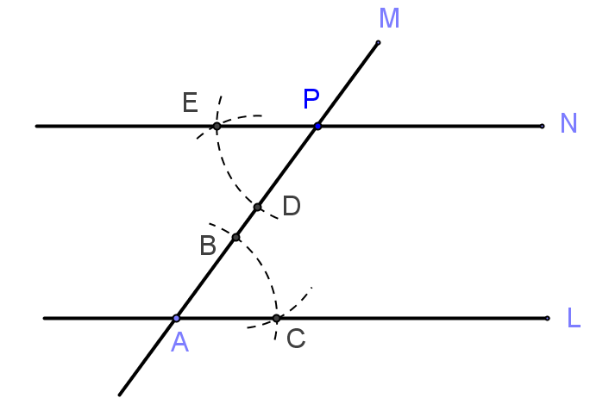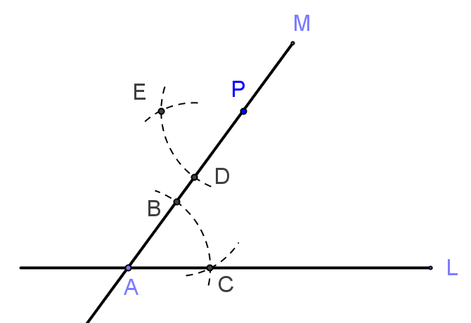

**圖5.4-5(c) 圖5.4-5(d)**

**作法：**

1. 過P點作一直線M交L於A點，如圖5.4-5(a)所示。
2. 分別以A、P為圓心，適當長為半徑畫弧，兩弧分別交M於B、D兩點，交L於C點，如圖5.4-5(b)所示。
3. 以D點為圓心，為半徑畫弧，交作法(2)中以D點為圓心所畫之弧於E點，如圖5.4-5(c)所示。



1. 過P、E兩點作直線N，則N∥L且通過P點，直線N即為所求，如圖5.4-5(d)所示。

**習題5.4-3**

已知直角三角形直角之兩邊長，求作此三角形。

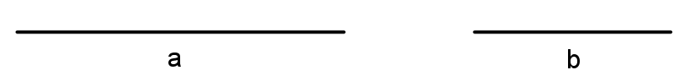

**已知長度為a與b的兩線段，求作以a、b為兩股的直角三角形。**

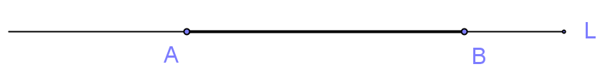

**圖5.4-10(a)**

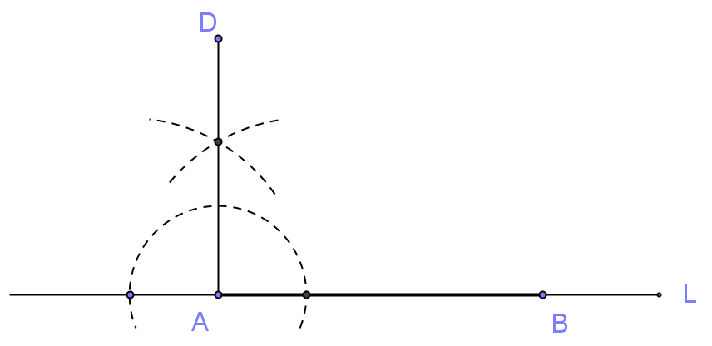

**圖5.4-10(b)**

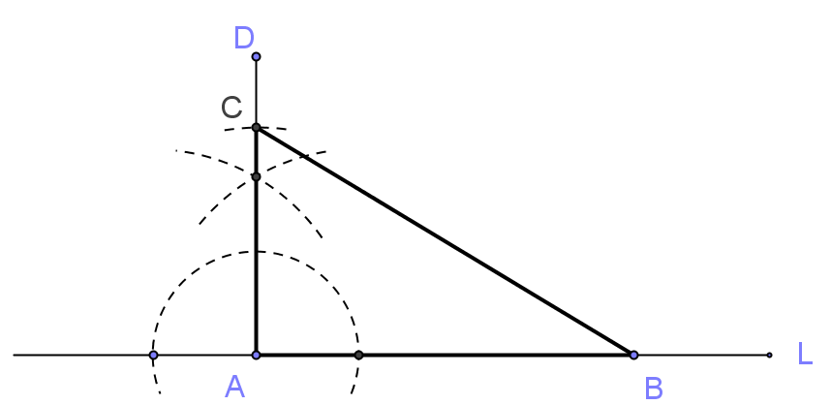

**圖5.4-10(c)**

**作法：**

* 1. 在平面上畫一直線L，並在其上取＝a，如圖5.4-10(a)所示。



* 1. 利用5.2-1(通過線上一點作一垂直線的作圖)，作∠BAD＝90°，  
     如圖5.4-10(b)所示。
  2. 在上取＝b，並連接C、B，則△ABC即為所求，如圖5.4-10(c)。



**習題5.4-4**

已知等腰三角形兩腰長及其底邊之高，求作此三角形。



**已知長度為a與b的兩線段，求作以a為兩腰長、b為底邊上的高之等腰三角形。**

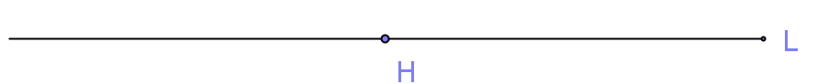

**圖5.4-11(a)**

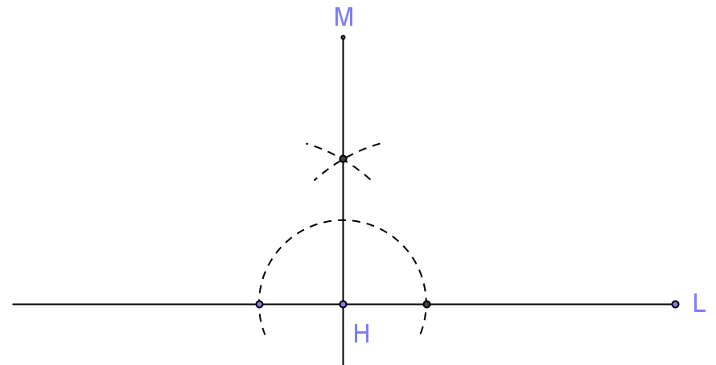

**圖5.4-11(b)**

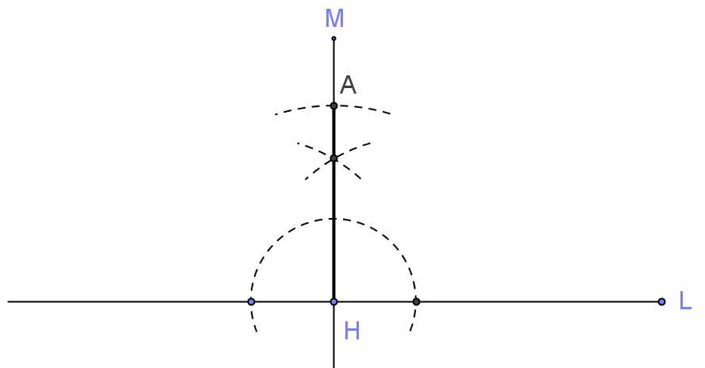

**圖5.4-11(c)**

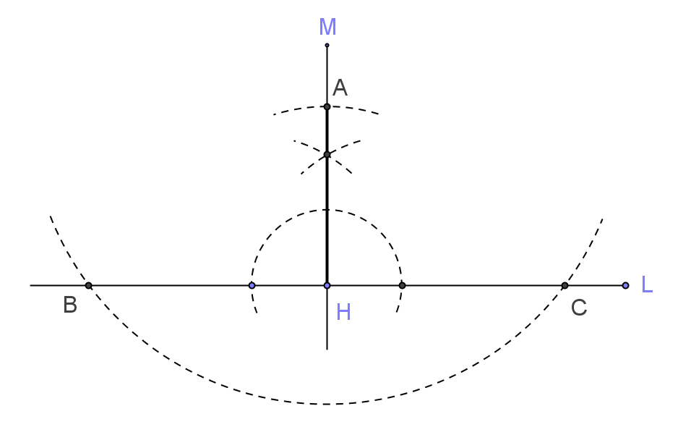

**圖5.4-11(d)**

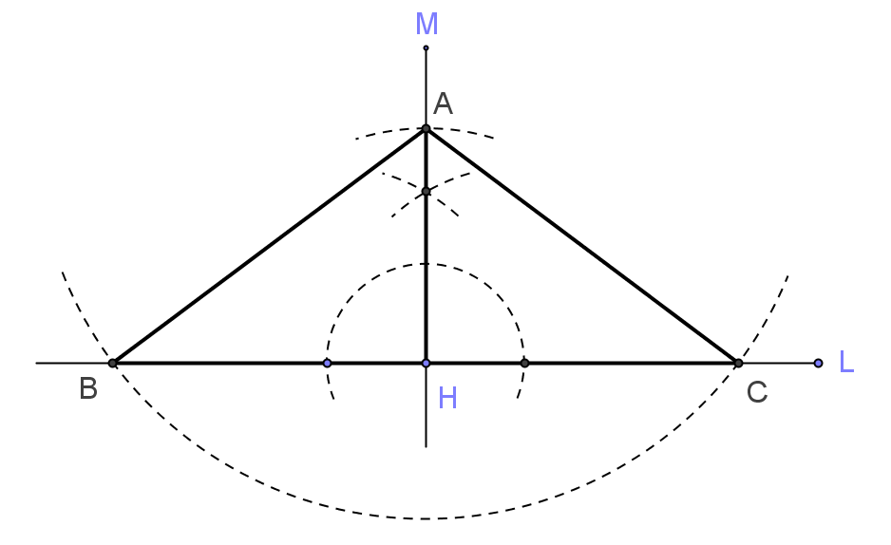

**圖5.4-11(e)**

**作法：**

1. 在平面上畫一直線L，並在其上任取一點H點，如圖5.4-11(a)所示。
2. 利用5.2-1(通過線上一點作一垂直線的作圖)，過H點作M⊥L，如圖5.4-11(b)所示。
3. 在M上取＝b，如圖5.4-11(c)所示。



1. 以A點為圓心，以a為半徑畫弧，交L於B、C兩點，如圖5.4-11(d)所示。
2. 連接A、B，A、C，則△ABC即為所求，如圖5.4-11(e)所示。

**習題5.4-5**

已知直角三角形之斜邊及另一邊，求作此三角形。



**已知長度為a與b的兩線段，求作以a為斜邊、b為一股的直角三角形。**

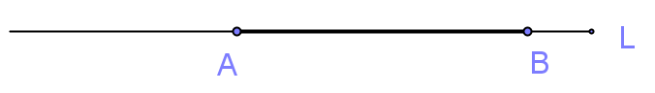

**圖5.4-12(a)**

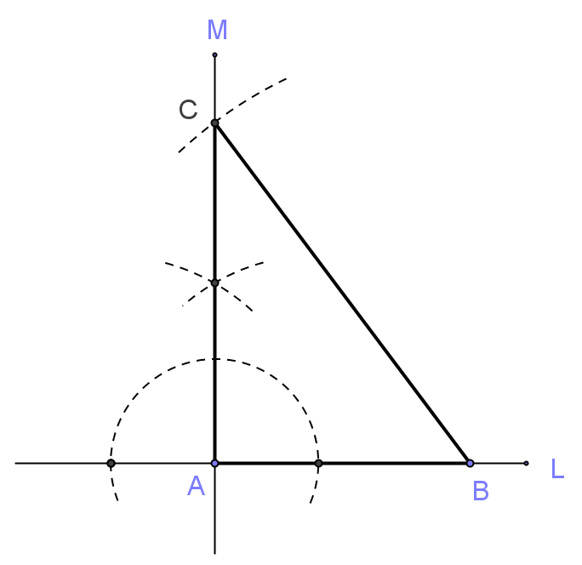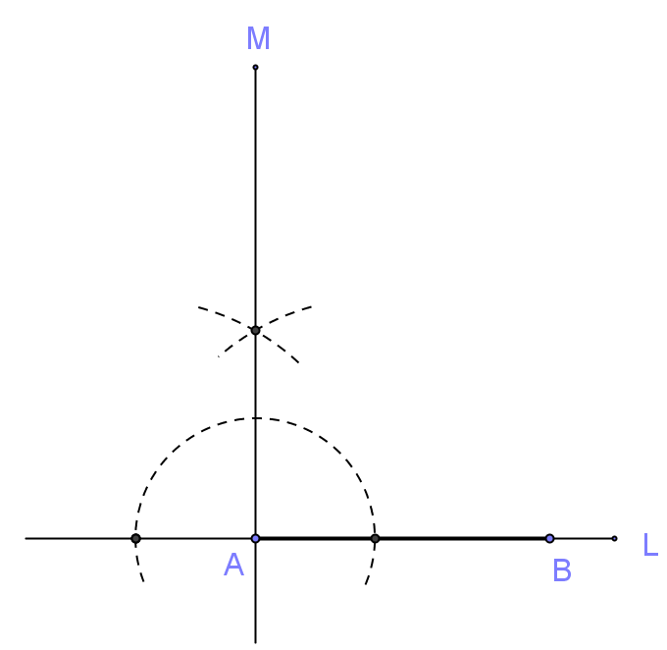

**圖5.4-12(b) 圖5.4-12(c)**

**作法：**

1. 在平面上畫一直線L，並在其上任取＝b，如圖5.4-12(a)所示。



1. 利用5.2-1(通過線上一點作一垂直線的作圖)，過A點作M⊥L，如圖5.4-12(b)所示。
2. 以B為圓心，以a為半徑畫弧，交直線H於C點，連接B、C，則△ABC即為所求，如圖5.4-12(c)所示。

**習題5.4-6**

已知等腰三角形的底角及腰長，求作此等腰三角形。

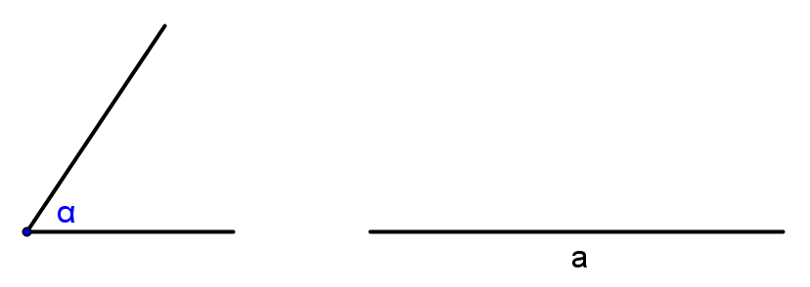

**已知等腰三角形的底角α及腰長a，求作此等腰三角形。**

**想法：**利用例題5.4-1(等角作圖二)來作圖

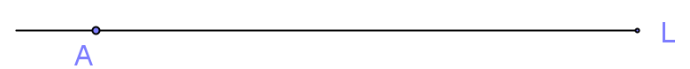

**圖5.4-13(a)**

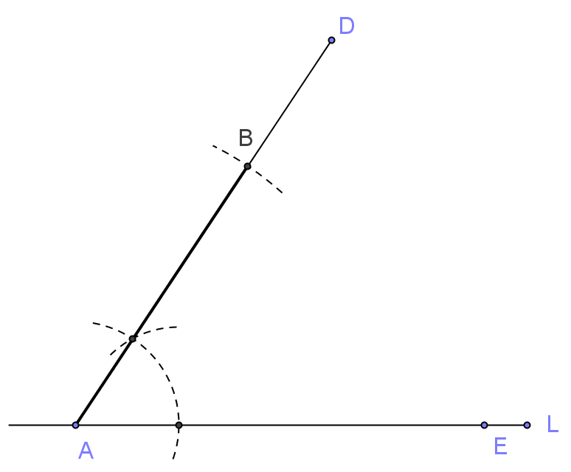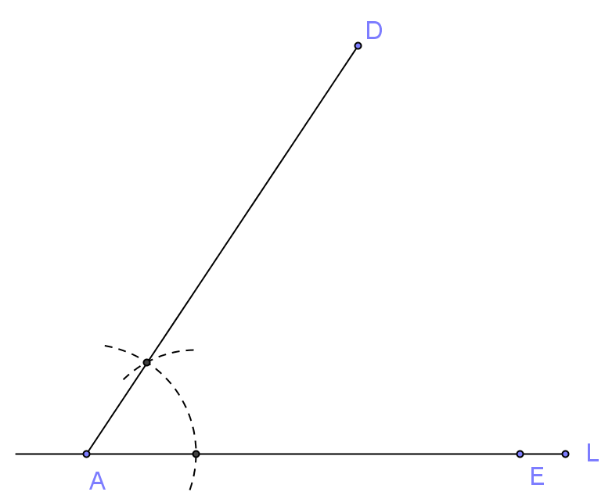

**圖5.4-13(b) 圖5.4-13(c)**

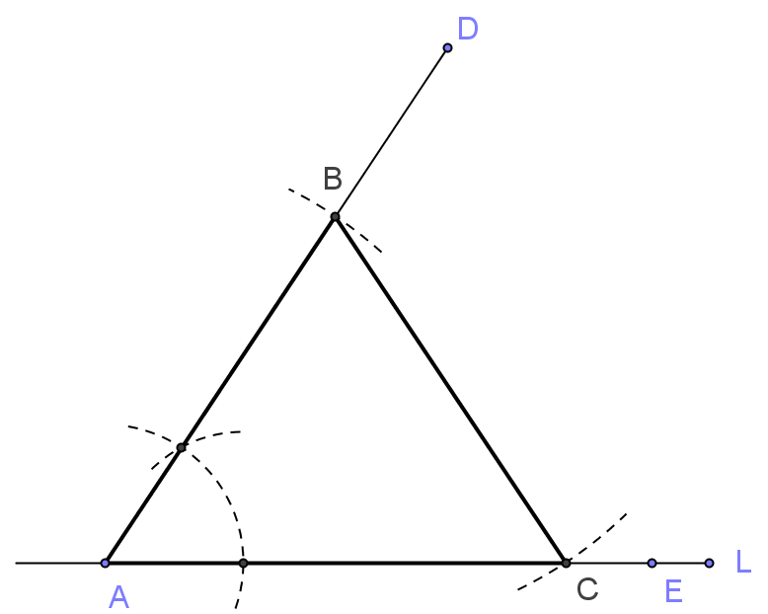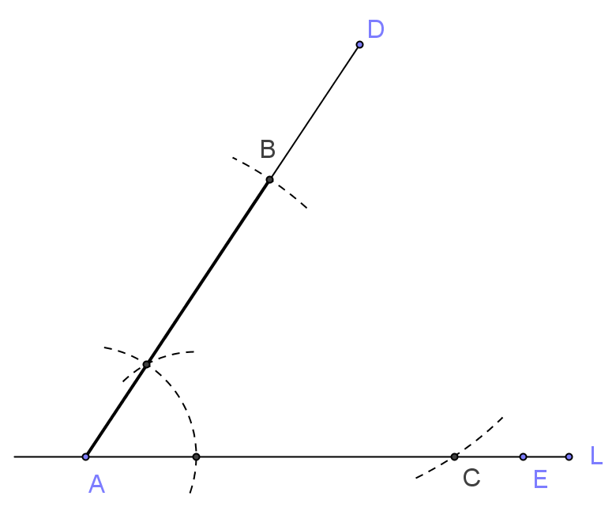

**圖5.4-13(d) 圖5.4-13(e)**

**作法：**

1. 在平面上畫一直線L，並在其上任取一點A點，如圖5.4-13(a)所示。
2. 利用例題5.4-1(等角作圖二)，分別作∠DAE＝**α**，如圖5.4-13(b)所示。
3. 在上取＝a，如圖5.4-13(c)所示。



1. 以B點為圓心，以＝a為半徑畫弧，交L於C點，如圖5.4-13(d)所示。



1. 連接B、C，則△ABC即為所求，如圖5.4-13(e)所示。

**習題5.4-7**

如圖5.4-6，在上找一點D，使得△ABD為腰長等於的等腰三角形。

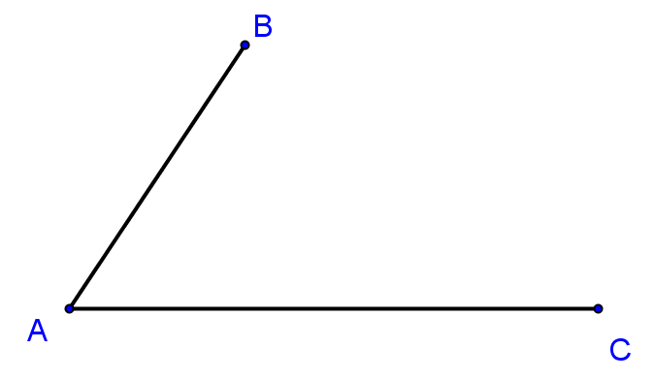

**圖5.4-6**

**想法：**(1) 等腰三角形兩腰等長

(2) 同圓半徑相等

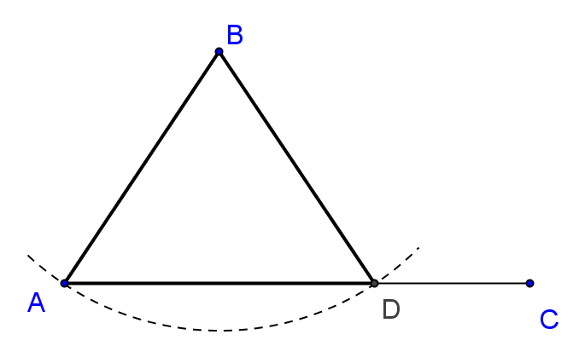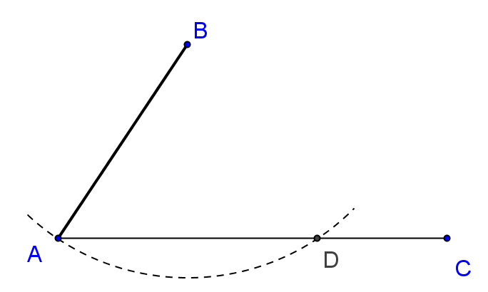

**圖5.4-6(a) 圖5.4-6(b)**

**作法：**

1. 以B點為圓心，以為半徑畫弧，交於D點，如圖5.4-6(a)所示。



1. 連接B、D，則△ABD即為所求，如圖5.4-6(b)所示。

**習題5.4-8**

如圖5.4-7，已知線段長a，利用尺規作圖，任意作一等腰三角形，使得其腰長為a，並作出底邊上的高。

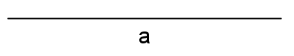

**圖5.4-7**

**想法：**(1) 等腰三角形兩腰等長

(2) 同圓半徑相等

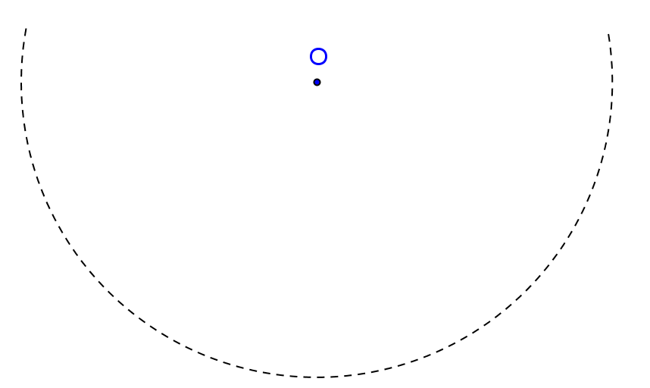

**圖5.4-7(a)**

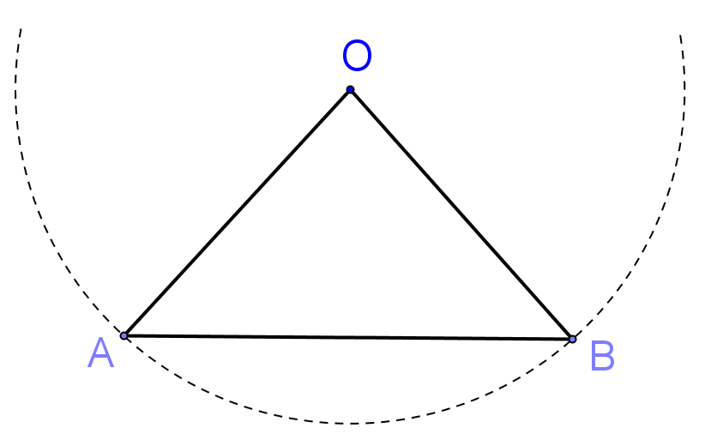

**圖5.4-7(b)**

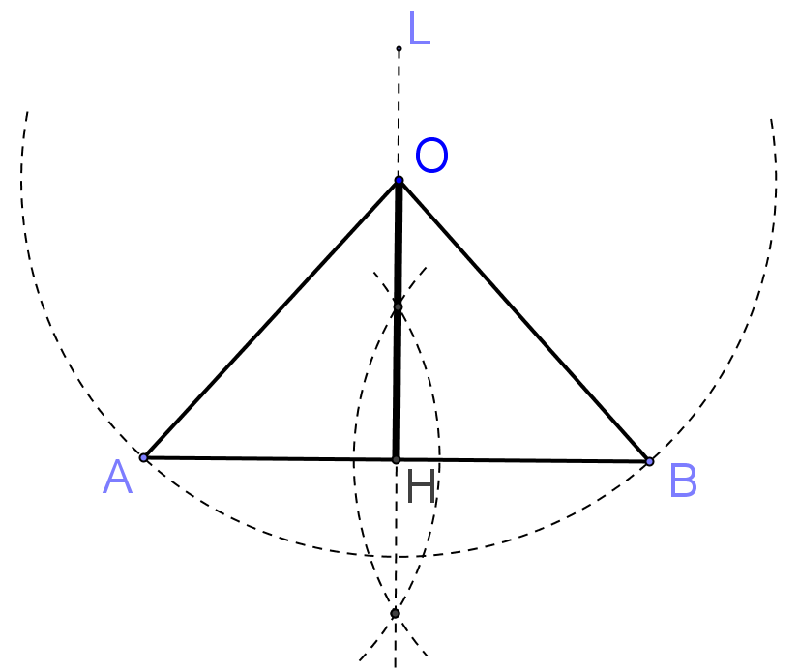

**圖5.4-7(c)**

**作法：**

1. 在平面上任找一點O點，並以O點為圓心，以a為半徑畫弧，如圖5.4-7(a)所示。
2. 在圓弧上任取相異兩點A點與B點，並連接O、A；A、B；O、B，則△ABC為腰長為a之等腰三角形，如圖5.4-7(b)所示，其中＝＝a。



1. 利用5.2-2(過線外一點垂直線作圖)，過O點作L垂直，且L交於H點，如圖5.4-7(c)所示。



1. △ABC為腰長為a之等腰三角形，且為上的高，△ABC與即為所求，如圖5.4-7(c)所示。



**習題5.4-9**

如圖5.4-8，已知∠1、∠2與長度為a的線段，求作一個三角形，使得這個三角形的兩個內角分別為∠1和∠2，且∠1的對邊長度為a。

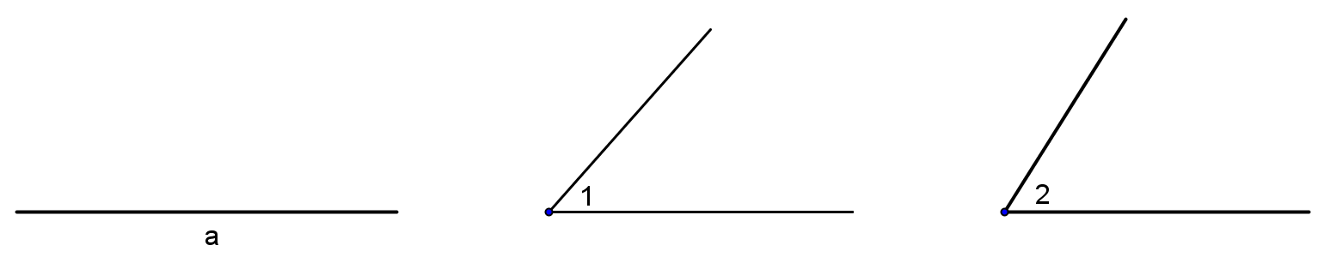

**圖5.4-8**

**想法：**利用等角作圖及平行線作圖來完成此圖形

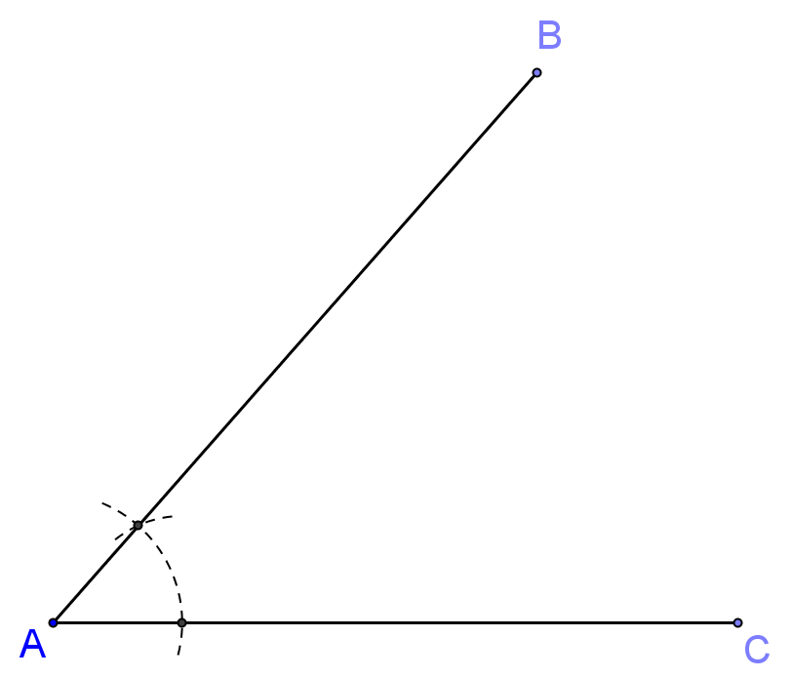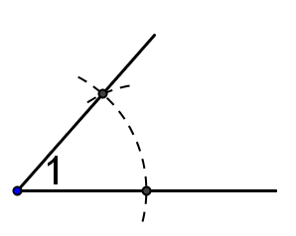

**圖5.4-8(a)**

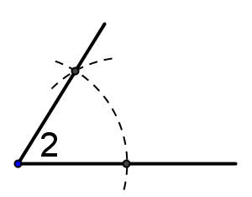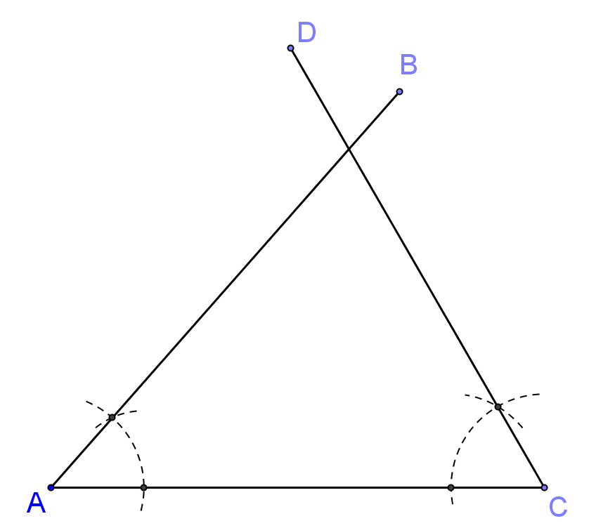

**圖5.4-8(b)**

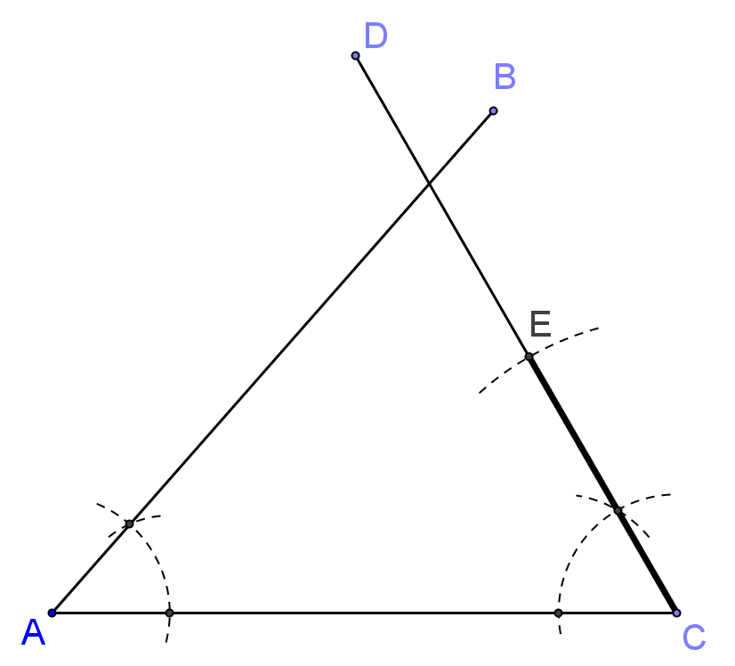

**圖5.4-8(c)**

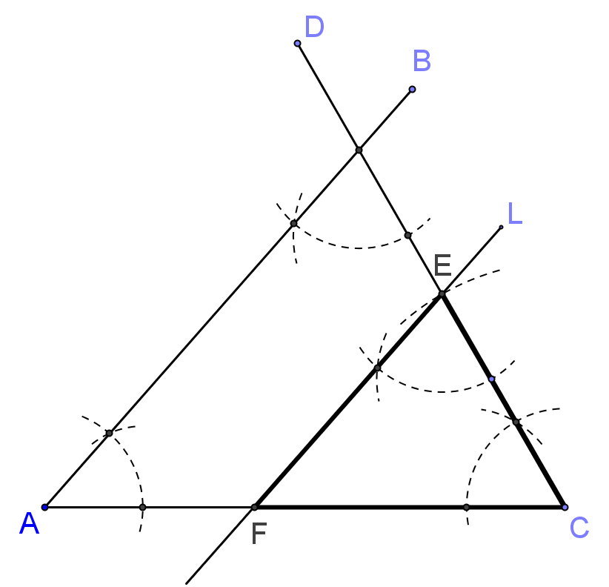

**圖5.4-8(d)**

**作法：**

1. 利用例題5.4-1(等角作圖二)，在平面上作∠BAC＝∠1，如圖5.4-8(a)所示。
2. 利用例題5.4-1(等角作圖二)，以C為頂點作∠DCA＝∠2，如圖5.4-8(b)所示。
3. 在上取＝a，如圖5.4-8(c)所示。



1. 利用同位角相等則兩直線平行的性質，應用例題5.4-1(等角作圖二)，過E點作直線L∥，且L交於F點，如圖5.4-8(d)所示。



1. △CEF即為所求，如圖5.4-8(d)所示。

**習題5.4-10**

在△ABC中，求作過的中點M且平行交於點N的線段。

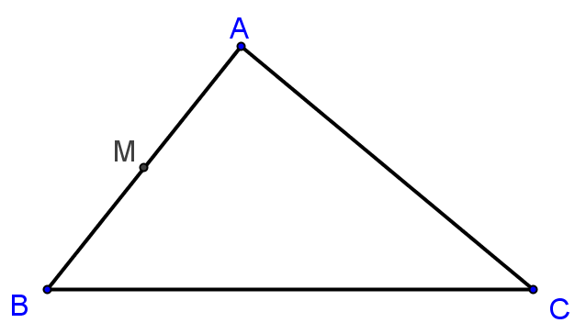

**圖5.4-14**

**想法：**利用兩平行線間同位角相等的性質及等角作圖來完成此圖形

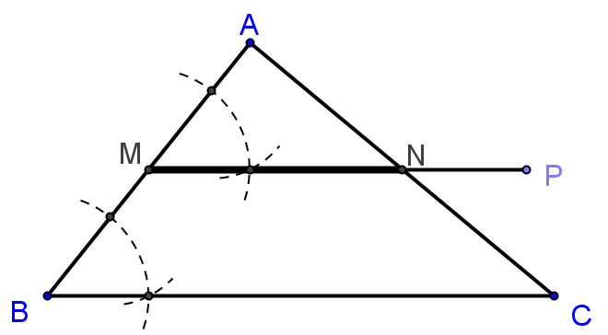

**圖5.4-14(a)**

**作法：**

1. 利用例題5.4-1(等角作圖二)，作∠AMP＝∠B，且交於N點，  
   如圖5.4-14(a)所示。



1. ∥，即為所求，如圖5.4-14(a)所示。



**習題 5.4-11**

已知三角形的一底角、底邊長及底邊上的高，求作三角形。

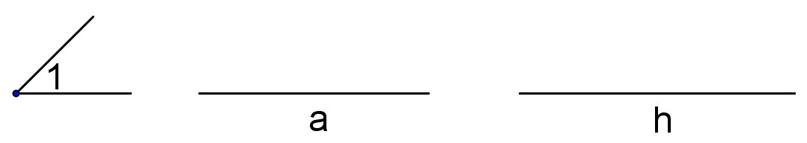

**圖5.4-15**

**想法：**(1) 等角作圖

(2) 過線上一點垂直線作圖

(3) 平行線作圖

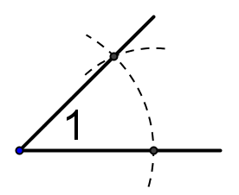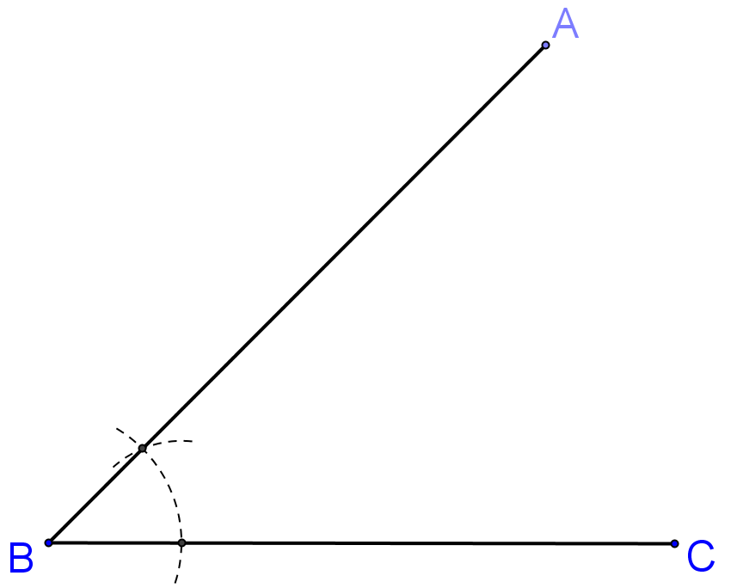

**圖5.4-15(a)**

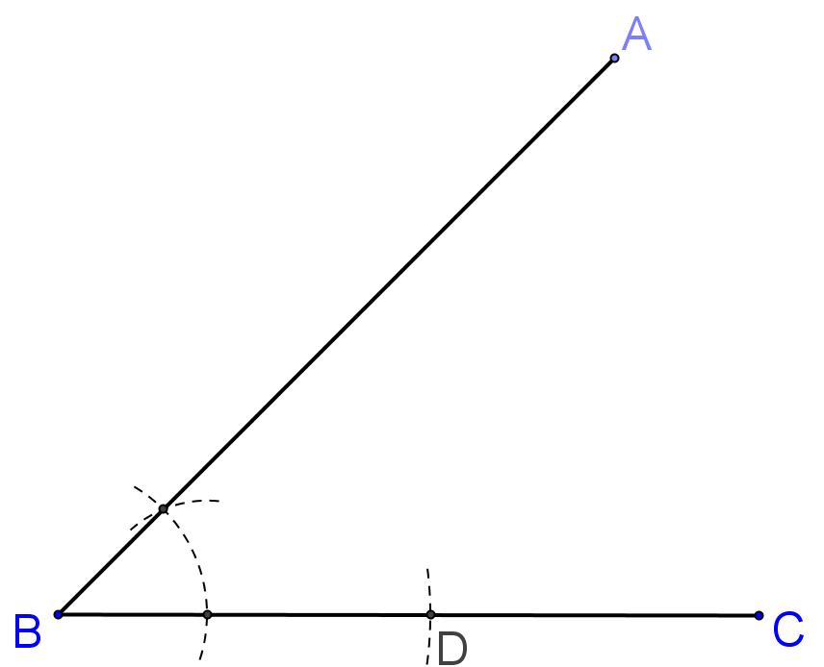

**圖5.4-15(b)**

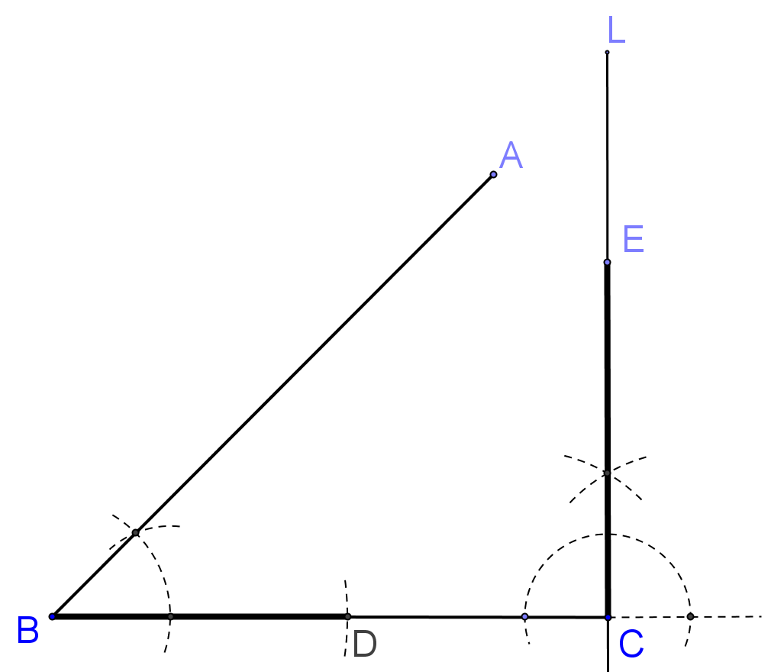

**圖5.4-15(c)**

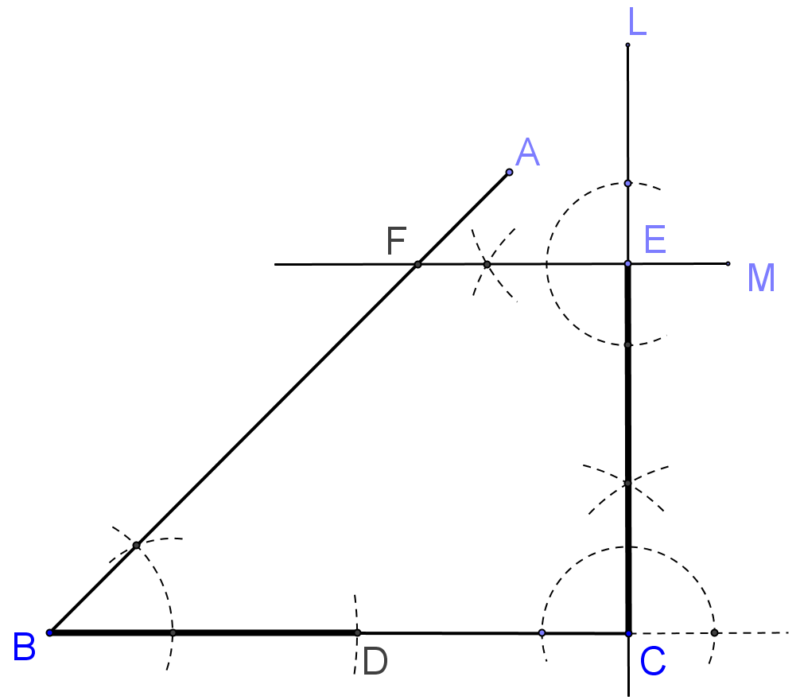

**圖5.4-15(d)**

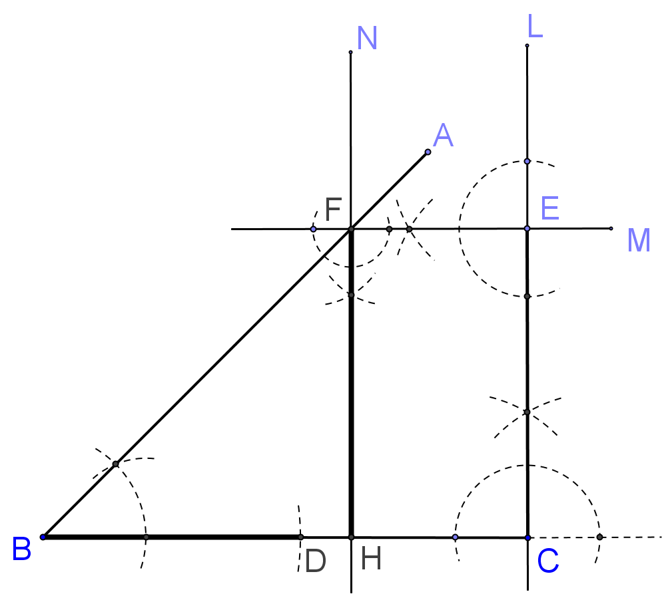

**圖5.4-15(e)**

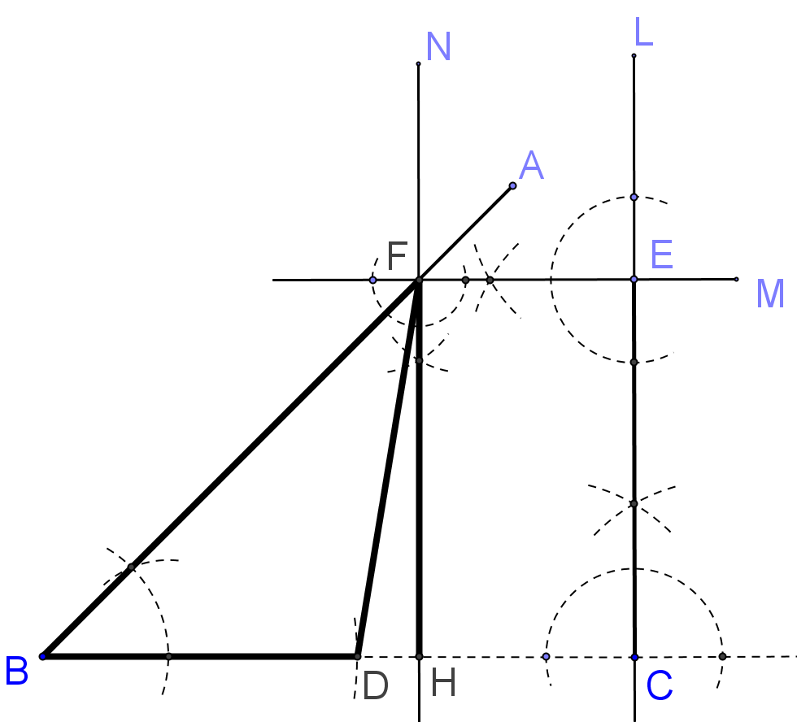

**圖5.4-15(f)**

**作法：**

1. 利用例題5.4-1(等角作圖二)，在平面上作∠ABC＝∠1，如圖5.4-15(a)所示。
2. 在上取＝a，如圖5.4-15(b)所示。



1. 利用5.2-1(通過線上一點作一垂直線的作圖)，過C點作L⊥，並在L上取＝h，如圖5.4-15(c)所示。



1. 利用5.2-1(通過線上一點作一垂直線的作圖)，過E點作M⊥L，且M交於F點，如圖5.4-15(d)所示。



1. 利用5.2-1(通過線上一點作一垂直線的作圖)，過F點作N⊥M，且N交於H點，如圖5.4-15(e)所示。



1. 連接F、D，則△BDF中，∠ABC＝∠1、＝a且＝h為底邊上的高，故△BDF即為所求，如圖5.4-15(f)所示。



**習題 5.5**

**習題5.5-1**：

如圖5.5-8，利用尺規作圖，以L為對稱軸，畫出的對稱線段。

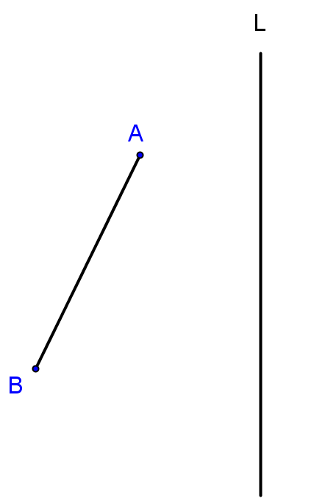

**圖5.5-8**

**作法：**

1. 分別作A點對稱L的對稱點A'點、B點對稱L的對稱點B'點，  
   如圖5.5-8(a)所示。
2. 連接A'、B'，則為以L為對稱軸的對稱線段，即為所求，如圖5.5-8(b)所示。

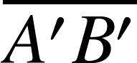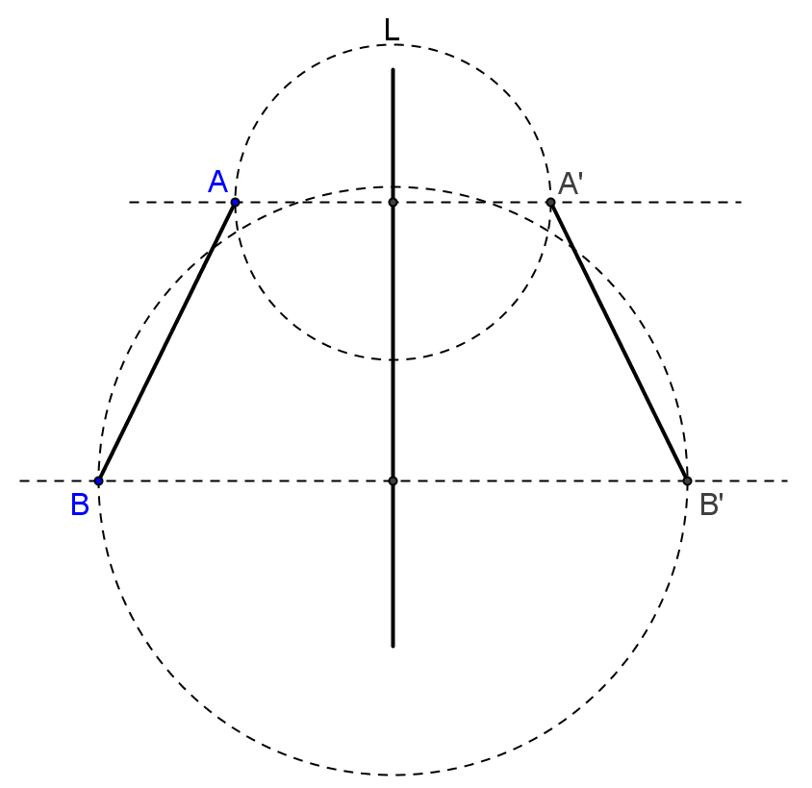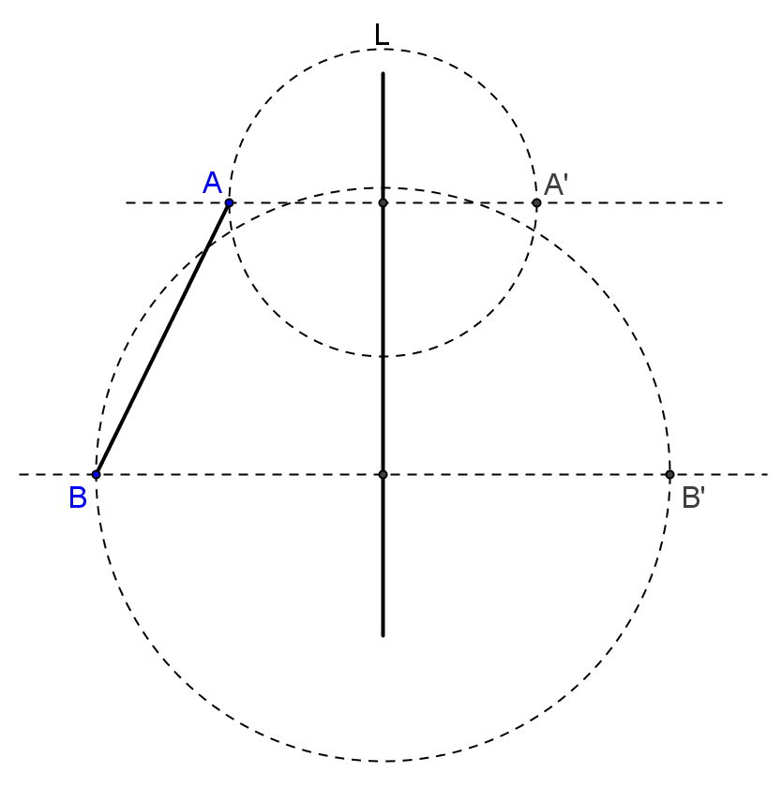

**圖5.5-8(a)**  **圖5.5-8(b)**

**習題5.5-2：**

利用尺規作圖，完成下列各線對稱圖形。（L為對稱軸）  
(1) (2)

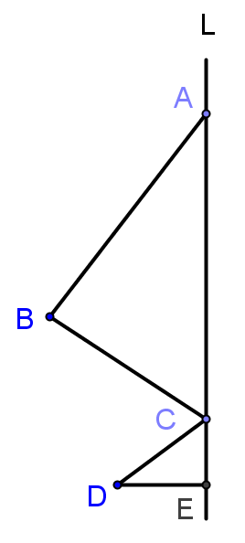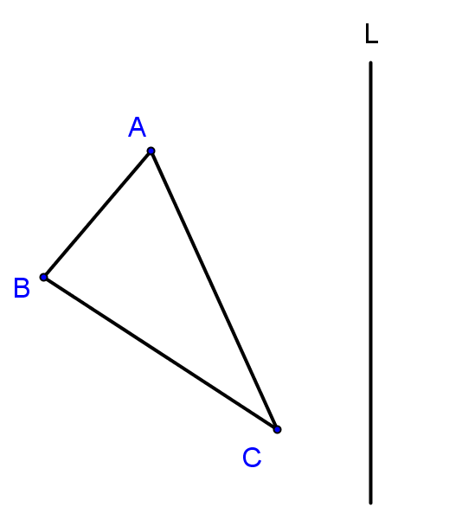

**圖5.5-9(a)**  **圖5.5-9(b)**

**第(1)小題作法：**

1. 標示圖形上幾個端點A、B、C、D、E，如圖5.5-9(a)所示。
2. 分別作A、B、C、D、E五個點對稱於L的對稱點A、B'、C、D'、E，  
   如圖5.5-9(c)所示。
3. 連接A、B'；B'、C； C、D'；D'、E，則多邊形ABCDED'CB'為以L為對稱軸的線對稱圖形，多邊形ABCDED'CB'即為所求，如圖5.5-9(d)所示。

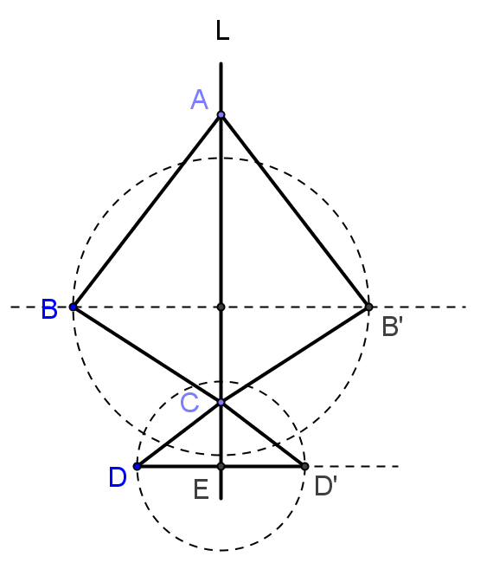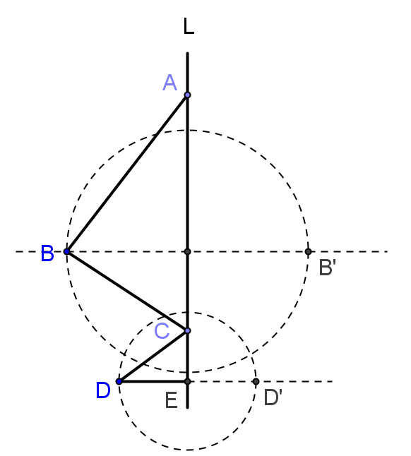

**圖5.5-9(c)** **圖5.5-9(d)**

**第(2)小題作法：**

1. 標示圖形上幾個端點A、B、C，如圖5.5-9(b)所示。
2. 分別作A、B、C三個點對稱於L的對稱點A'、B'、C'，如圖5.5-9(e)所示。
3. 連接A'、B'；B'、C'； C'、A'，則三角形A'B'C'與三角形ABC為以L為對稱軸的線對稱圖形，三角形A'B'C'與三角形ABC即為所求，如圖5.5-9(f)所示。

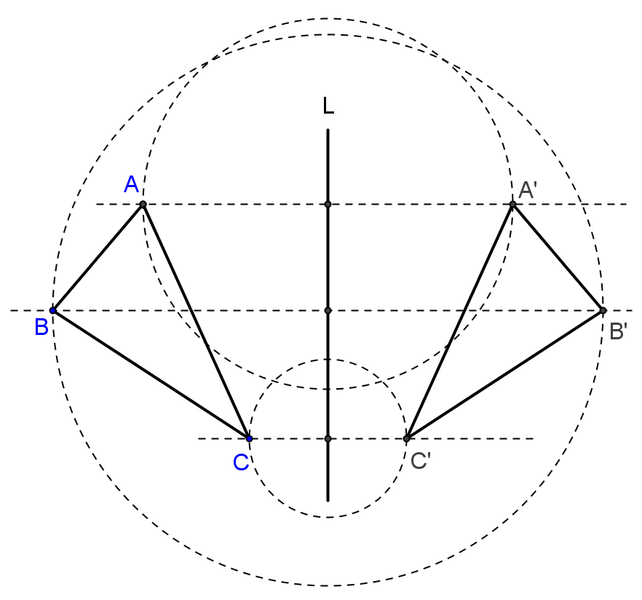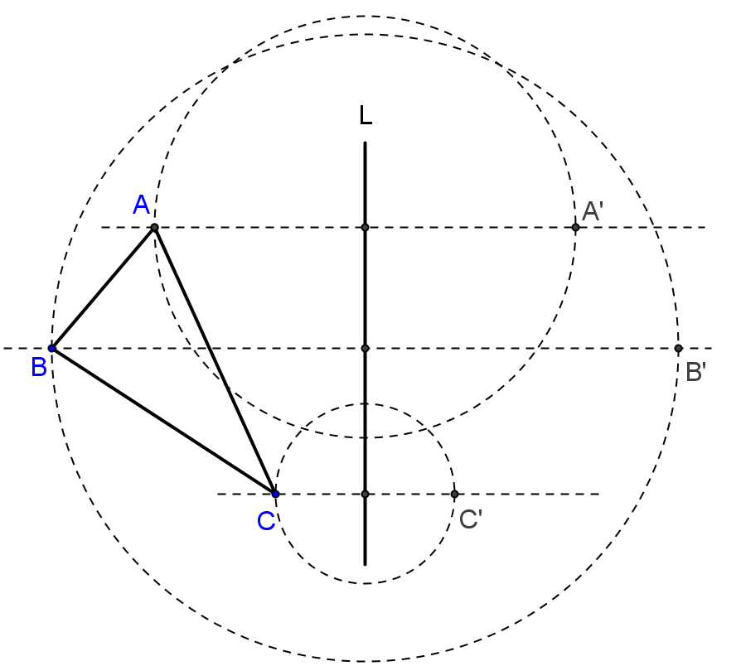

**圖5.5-9(e) 圖5.5-9(f)**

**習題5.5-3：**

利用尺規作圖，畫出下列各線對稱圖形的對稱軸。

(1) (2)

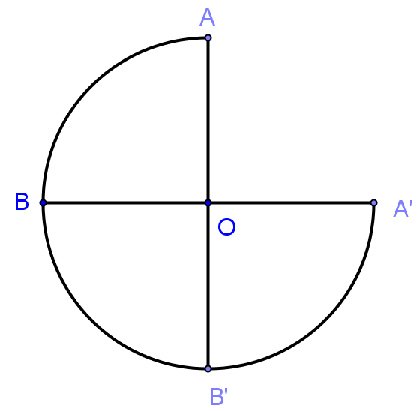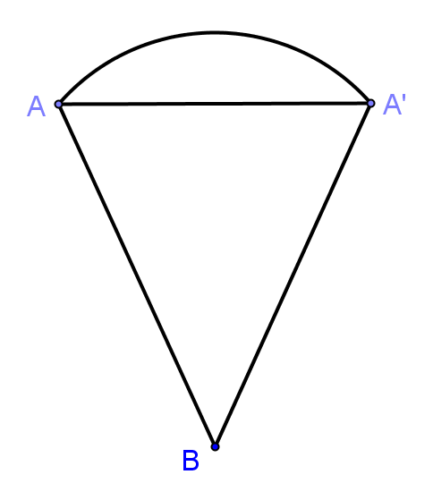

**圖5.5-10(a) 圖5.5-10(b)**

**第(1)小題作法：**

1. 標示圖形上幾個端點A、B、A'，如圖5.5-10(a)所示。
2. 作中垂線L，如圖5.5-10(c)所示。



1. 圖5.5-10(c)中任一點在L的另一側都可以找到一對稱點，所以直線L為圖形對稱軸，直線L即為所求。

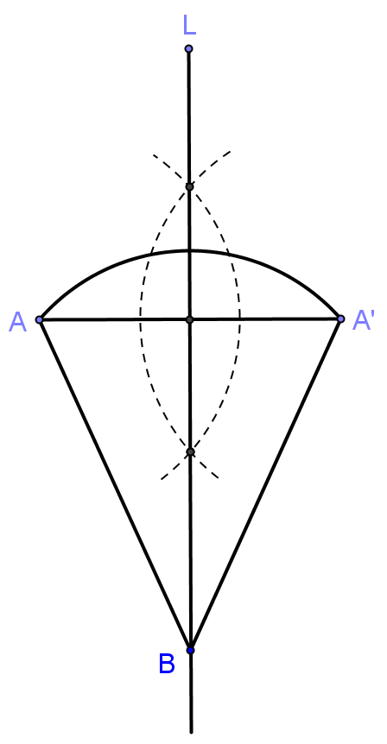

**圖5.5-10(c)**

**第(2)小題作法：**

1. 標示圖形上幾個端點A、B、O、A'、B'，如圖5.5-10(b)所示。
2. 連接A、A'，並作的中垂線L，如圖5.5-10(d)所示。



1. 圖5.5-10(d)中任一點在L的另一側都可以找到一對稱點，所以直線L為圖形對稱軸，直線L即為所求。

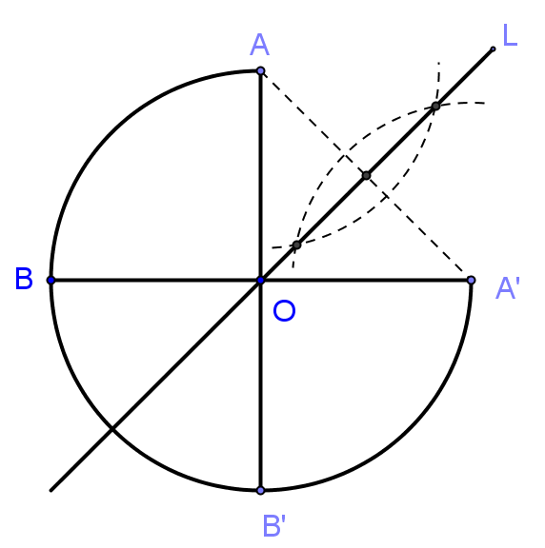

**圖5.5-10(d)**

**習題5.5-4：**

下列各圖形都是線對稱圖形的一半，直線L是對稱軸，完成這些圖形。

(1) (2)

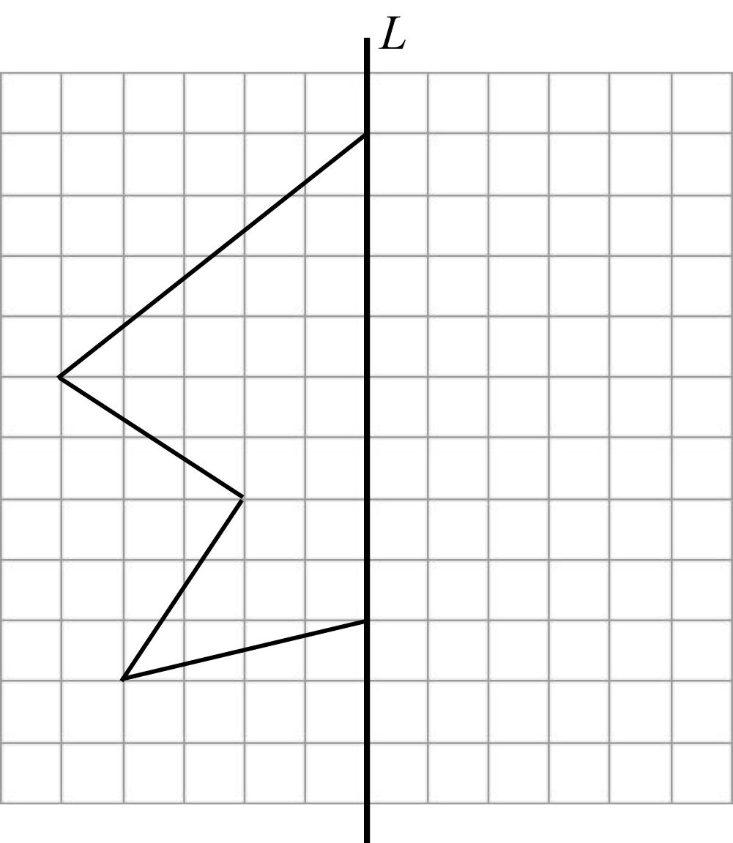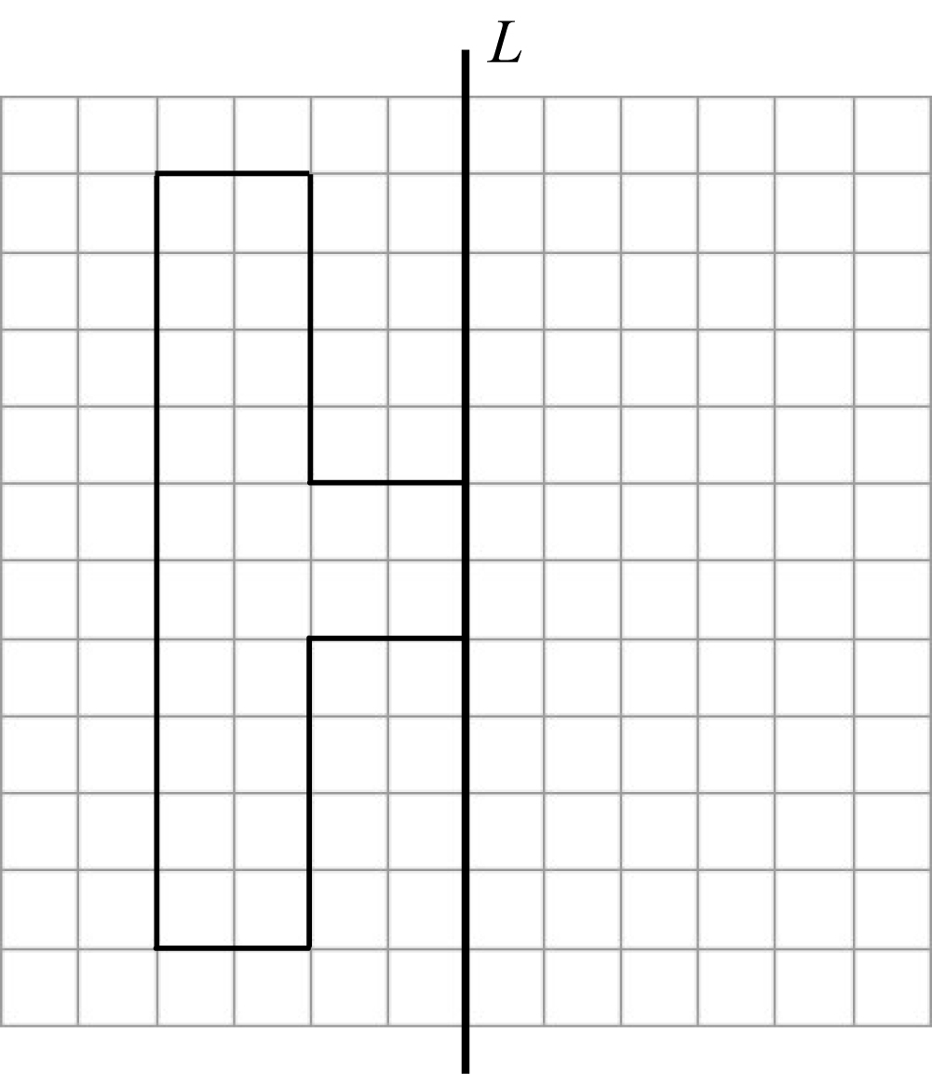

**圖5.5-11(a) 圖5.5-11(b)**

(3) (4)

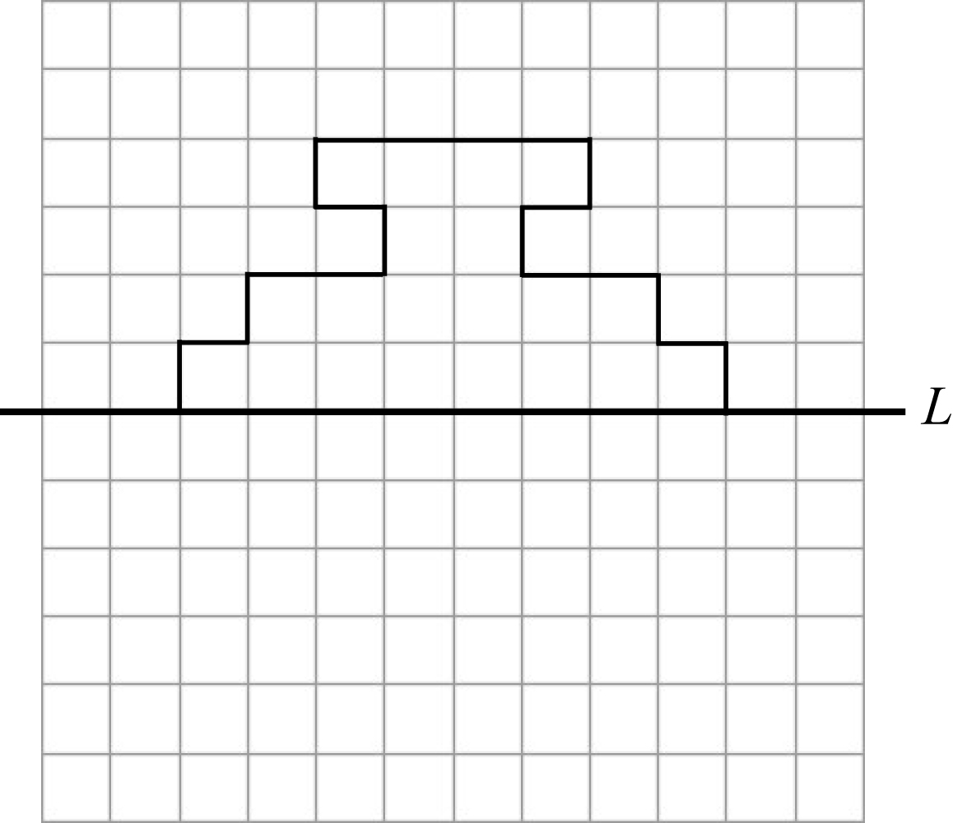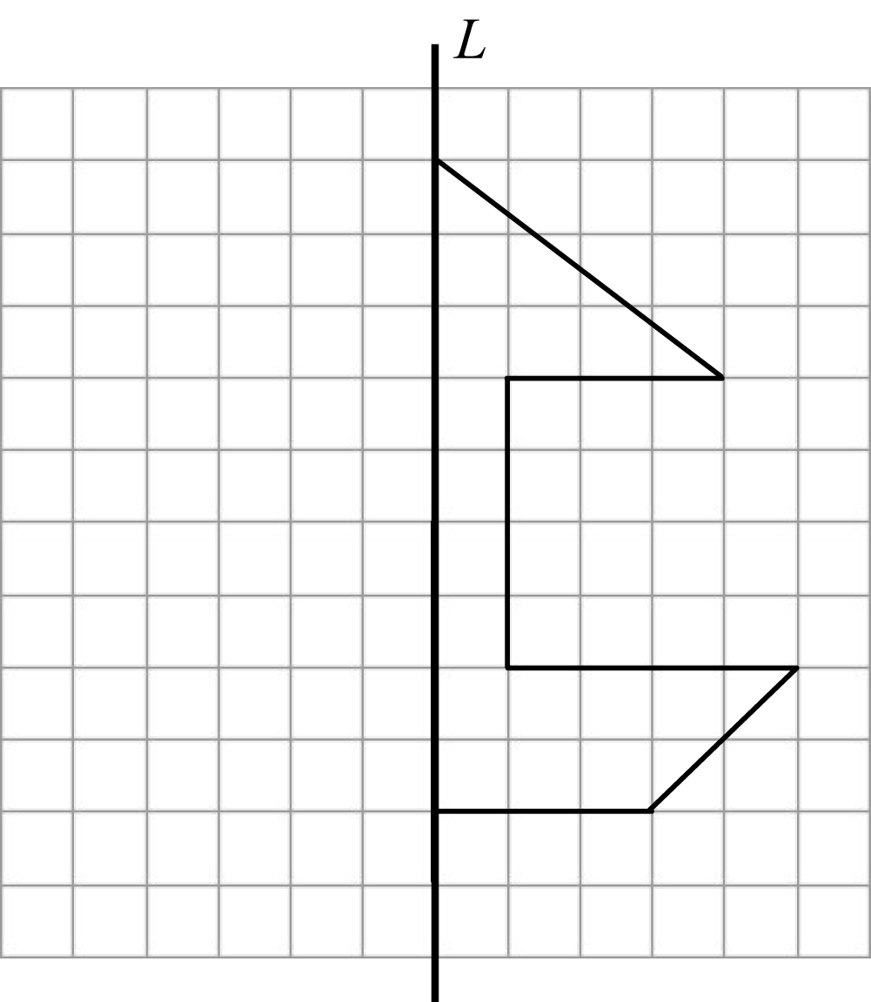

**圖5.5-11(c) 圖5.5-11(d)**

**第(1)小題作法：如圖5.5-11(e)所示**

1. 標示圖形上幾個端點A、B、C、D、E。
2. 分別作A、B、C、D、E五個點對稱於L的對稱點A、B'、C'、D'、E。
3. 連接A、B'；B'、C'；C'、D'；D'、E，則多邊形ABCDED'C'B'為對稱軸為L的線對稱圖形，多邊形ABCDED'C'B'即為所求。

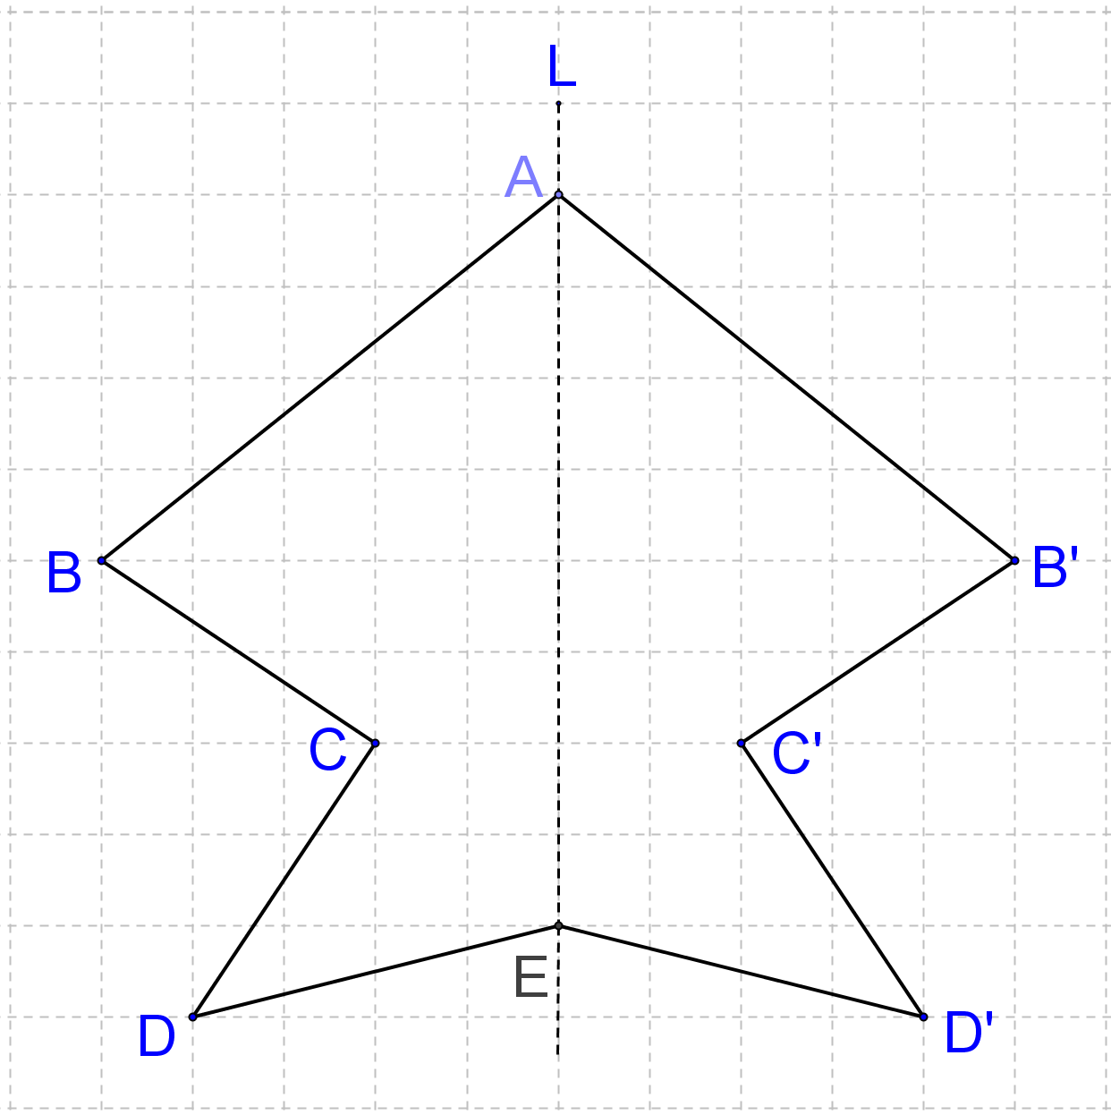

**圖5.5-11(e)**

**第(2)小題作法：如圖5.5-11(f)所示**

1. 標示圖形上幾個端點A、B、C、D、E、F、G、H。
2. 分別作A、B、C、D、E、F、G、H八個點對稱於L的對稱點A、B'、C'、D'、E'、F'、G'、H。
3. 連接A、B'；B'、C'；C'、D'；D'、E'；E'、F'；F'、G'；G'、H，則多邊形ABCDEFGHG'F'E'D'C'B'為對稱軸為L的線對稱圖形，  
   多邊形ABCDEFGHG'F'E'D'C'B'即為所求。

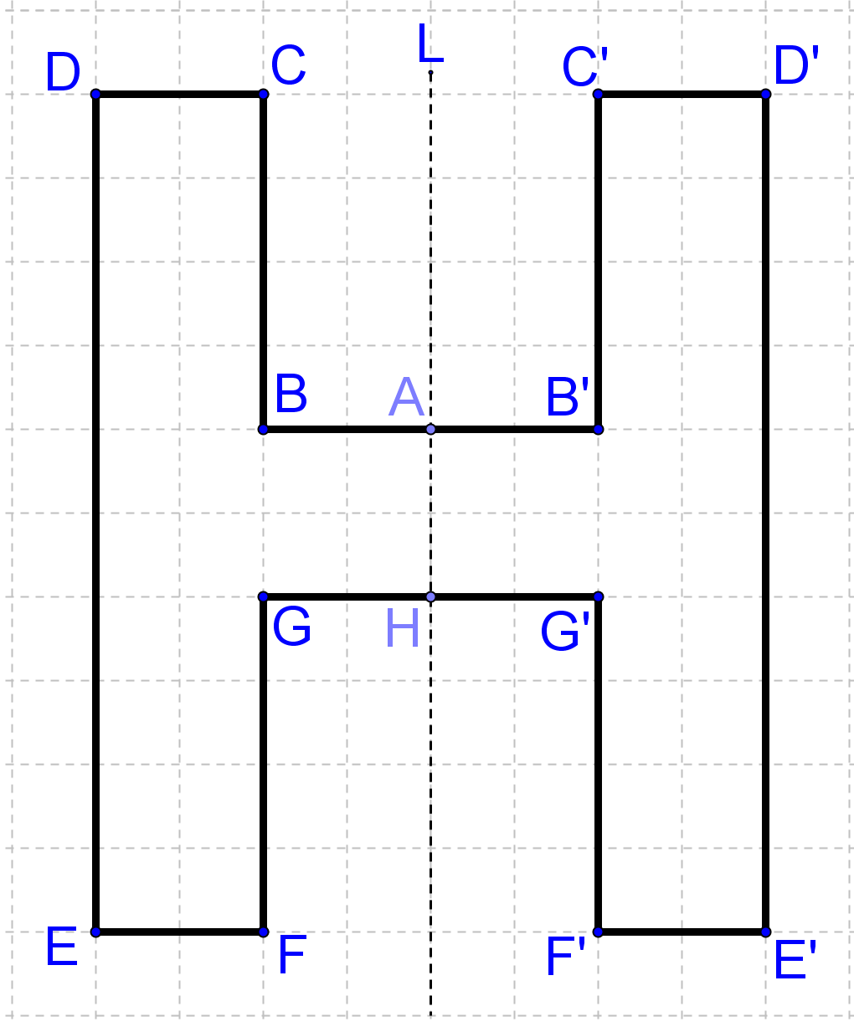

**圖5.5-11(f)**

**第(3)小題作法：如圖5.5-11(g)所示**

1. 標示圖形上幾個端點A、B、C、D、E、F、G、H、I、J、K、M、N、O、P、Q。
2. 分別作A、B、C、D、E、F、G、H、I、J、K、M、N、O、P、Q十六個點對稱於L的對稱點A、B'、C'、D'、E'、F'、G'、H'、I'、J'、K'、M'、N'、O'、P'、Q。
3. 連接A、B'；B'、C'；C'、D'；D'、E'；E'、F'；F'、G'；G'、H'；H'、I'；I'、J'；J'、K'；K'、M'；M'、N'；N'、O'；O'、P'；P'、Q，則多邊形ABCDEFGHIJKMNOPQ P' O' N' M' K' J' I' H'G'F'E'D'C'B'為對稱軸為L的線對稱圖形，  
   多邊形ABCDEFGHIJKMNOPQ P' O' N' M' K' J' I' H'G'F'E'D'C'B'即為所求。

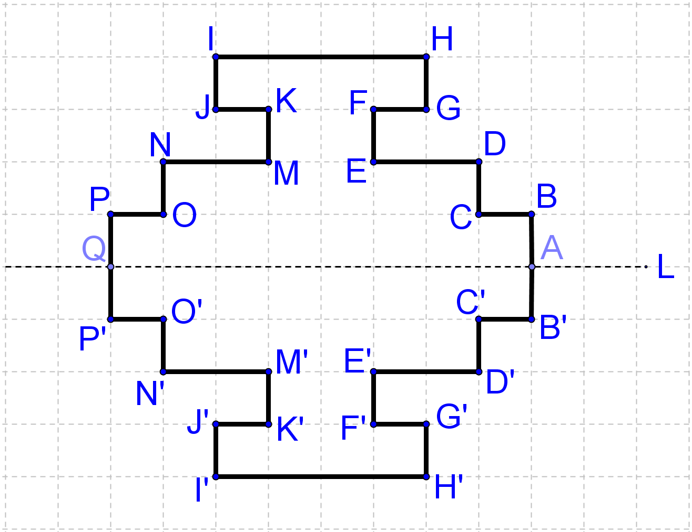

**圖5.5-11(g)**

**第(4)小題作法：如圖5.5-11(h)所示**

1. 標示圖形上幾個端點A、B、C、D、E、F、G。
2. 分別作A、B、C、D、E、F、G七個點對稱於L的對稱點A、B'、C'、D'、E'、F'、G。
3. 連接A、B'；B'、C'；C'、D'；D'、E'；E'、F'；F'、G，則多邊形ABCDEFGF'E'D'C'B'為對稱軸為L的線對稱圖形，多邊形ABCDEFGF'E'D'C'B'即為所求。

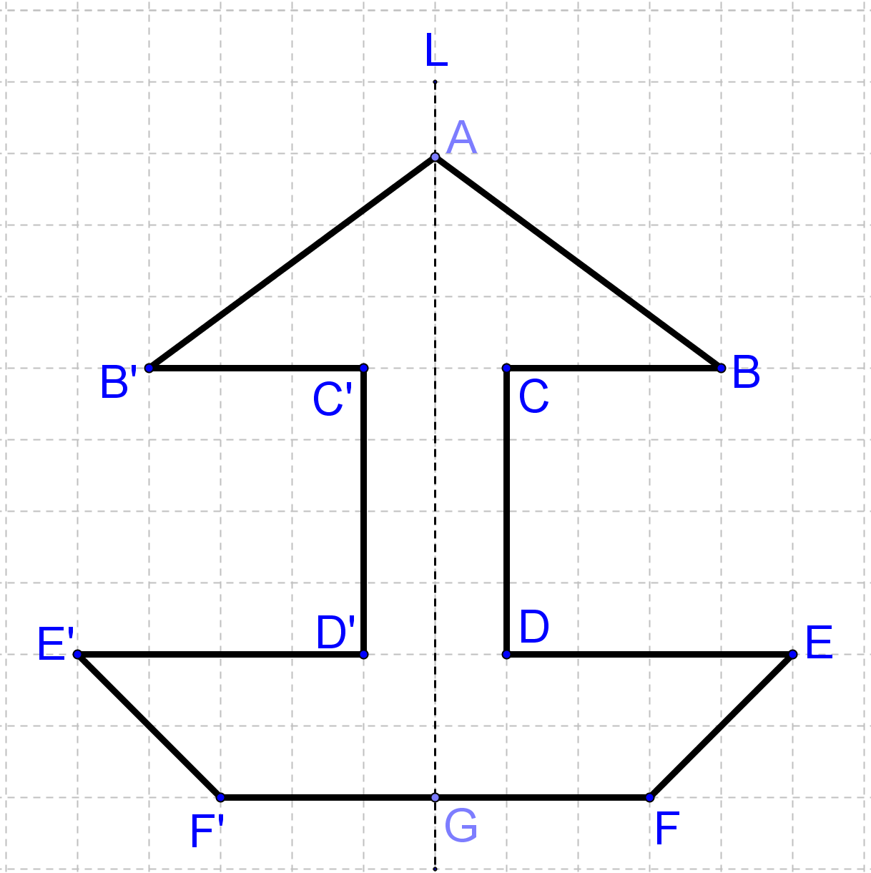

**圖5.5-11(h)**

**習題5.5-5：**

下列各圖形都是線對稱圖形的一部分，直線L、M為兩條對稱軸，完成這些圖形。

(1) (2)

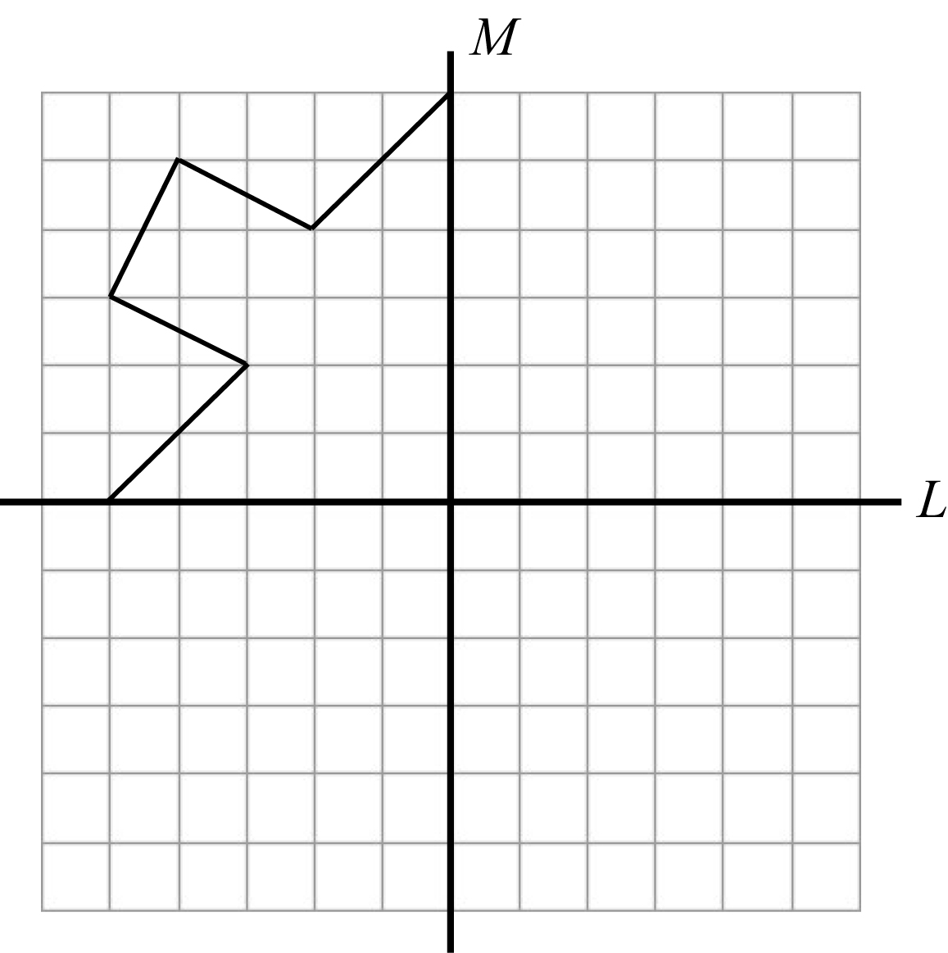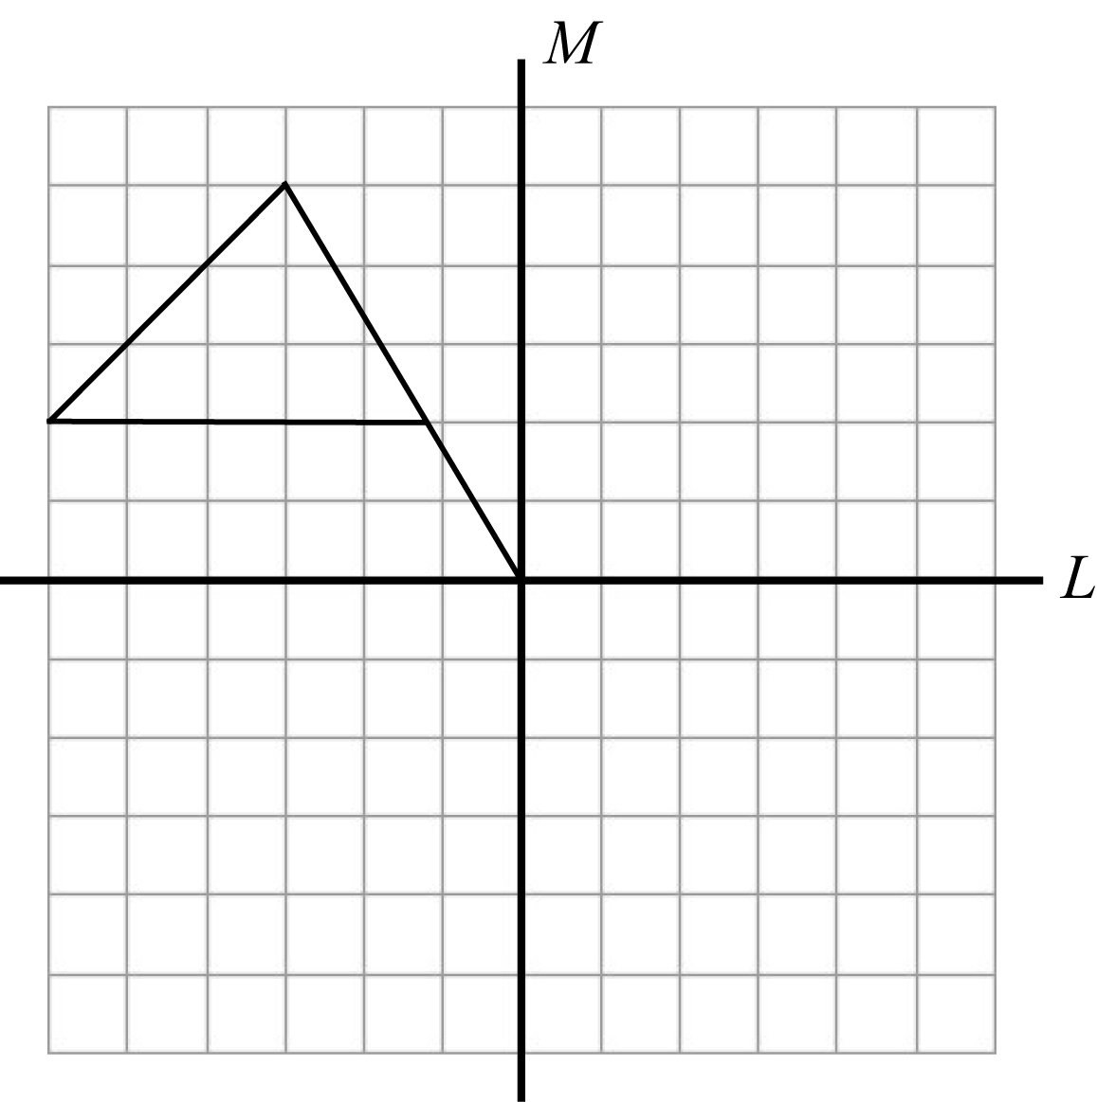

**圖5.5-12(a) 圖5.5-12(b)**

**第(1)小題作法：**

1. 標示圖形上幾個端點A、B、C、D、E、F，並分別作A、B、C、D、E、F六個點對稱於**M**的對稱點A、B'、C'、D'、E'、F'，連接A、B'；B'、C'；C'、D'；D'、E'；E'、F'，如圖5.5-12(c)所示。
2. 分別作F'、E'、D'、C'、B'、A、B、C、D、E、F十一個點對稱於**L**的對稱點F'、E'''、D'''、C'''、B'''、A'、B''、C''、D''、E''、F，連接F'、E'''；E'''、D'''；D'''、C'''；C'''、B'''；B'''、A'；A'、B''；B''、C''；C''、D''；D''、E''；E''、F，則多邊形ABCDEFE''D''C''B''A'B'''C'''D'''E'''F'E'D'C'B'為對稱軸為L與M的線對稱圖形，多邊形ABCDEFE''D''C''B''A'B'''C'''D'''E'''F'E'D'C'B'即為所求。如圖5.5-12(d)所示。

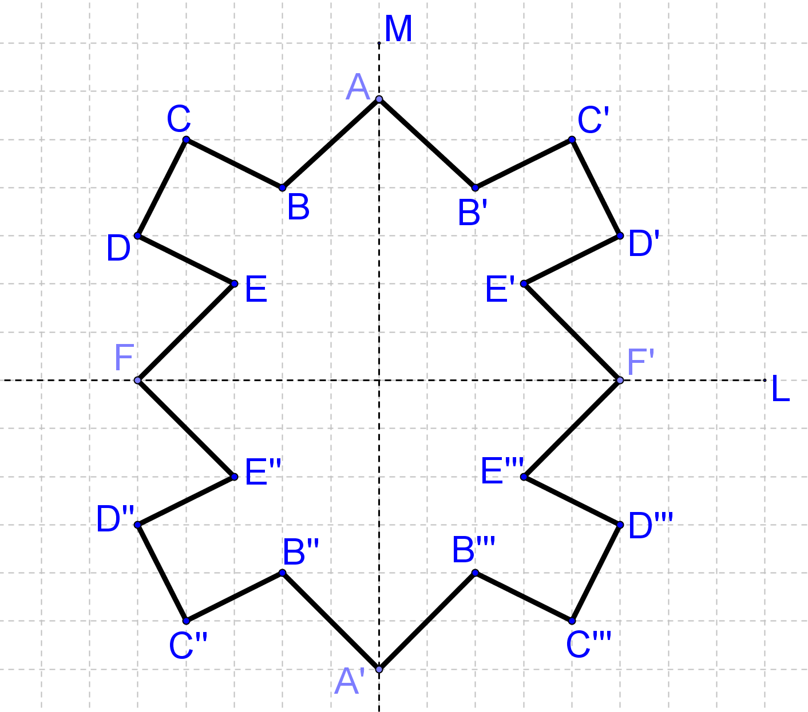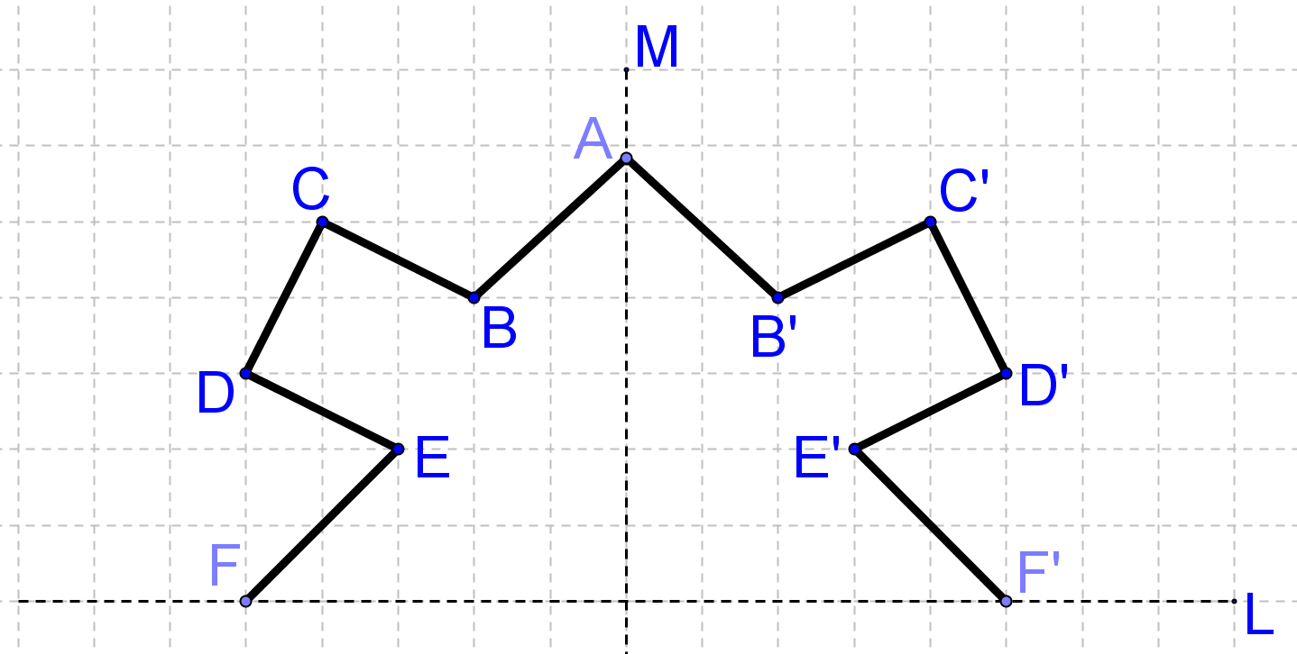

**圖5.5-12(c)**

**圖5.5-12(d)第(2)小題作法：**

1. 標示圖形上幾個端點O、C、A、B，並分別作O、C、A、B四個點對稱於**M**的對稱點O、C'、A'、B'，連接O、C'；C'、A'；A'、B'；B'、C'，如圖5.5-12(e)所示。
2. 分別作B、A、C、O、C'、A'、B'七個點對稱於**L**的對稱點B''、A''、C''、O、C'''、A'''、B'''，連接O、C''；C''、A''；A''、B''；B''、C''；O、C'''；C'''、A'''；A'''、B'''；B'''、C'''，則圖5.5-12(f)中之圖形為對稱軸為L與M的線對稱圖形，圖5.5-12(f)中之圖形即為所求。

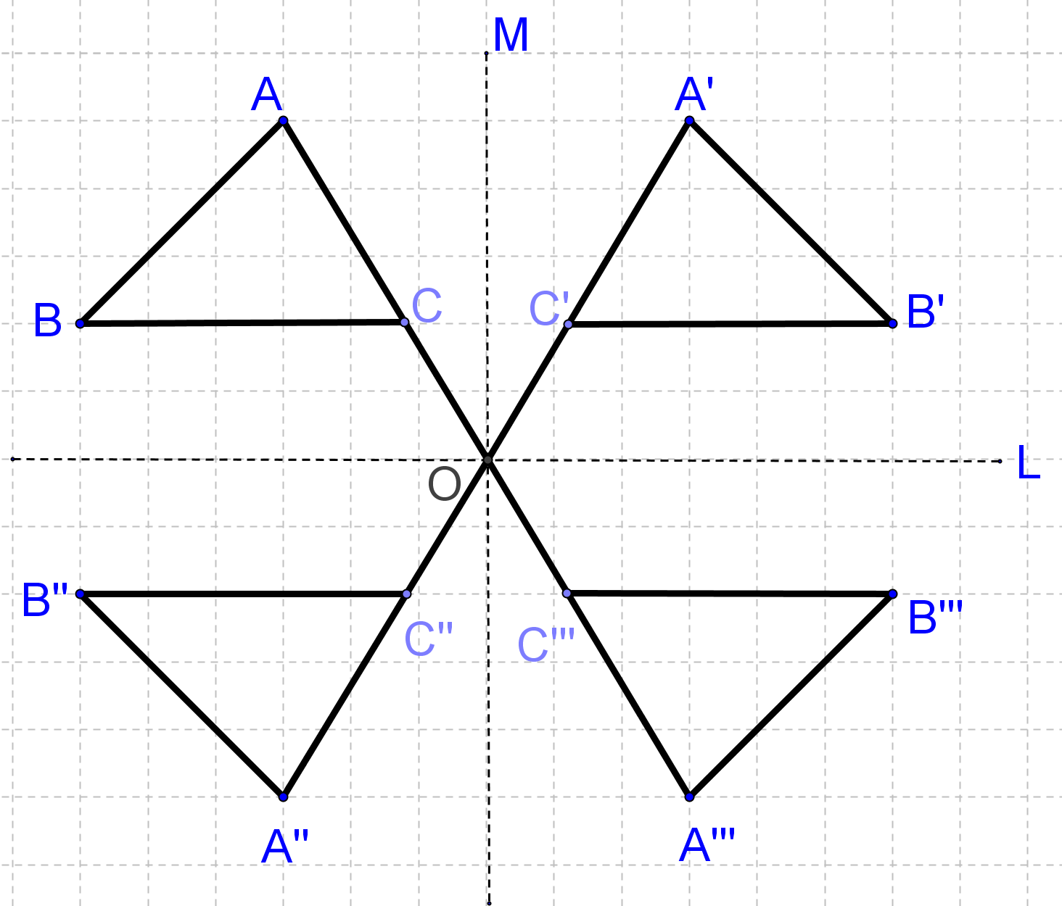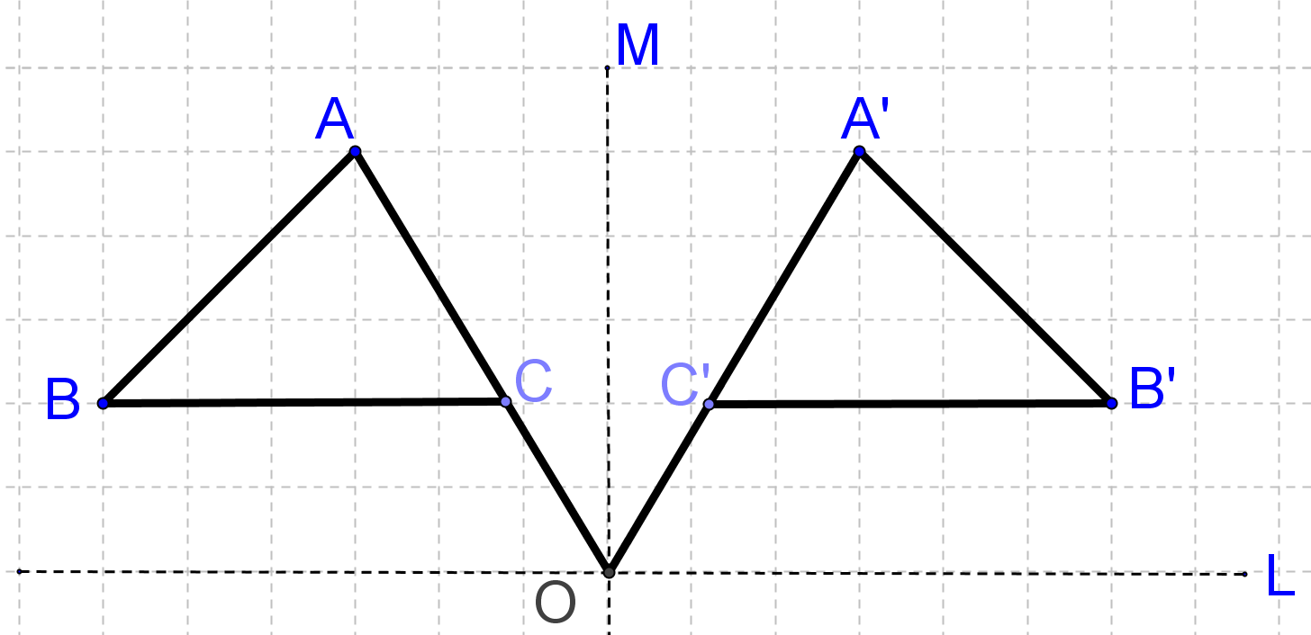

**圖5.5-12(e)**

**圖5.5-12(f)**